附件三: 环卫机械化作业管理要求
一、环卫机械化作业总体要求
1.环卫机械化作业时间及频次要求
 | 快车道机械化作业 |  |  |  | 慢车道、公园（部分背街小巷、自行车赛道、园路等）机械化作业 |  |  |  | 人行道机械化作业
 | 作业方式 | 作业时间 | 频次 | 作业车辆 | 作业方式 | 作业时间 | 频次 | 作业车辆 | 作业方式 | 作业时间 | 频次 | 作业车辆
一级道路 | 清洗（洗扫） | 3:30-7:00 | 每日1次 | 大型洗扫车、中型洗扫车 | 清扫 | 3:30-7:00 | 每日1次 | 轻型扫路车、  多功能轻型扫路车、  小型洗扫车 | 清扫 | 9:00-12:00 13:00-16:00 | 每日1次 | 人行道清扫车
一级道路 | 保洁 | 9:00-12:00 | 每日0.5次 | 大型洗扫车、中型洗扫车 | 保洁 | 13:00-16:00 | 每日0.5次
一级道路 | 保洁 | 13:00-16:00 | 每日0.5次
一级道路 | 洒水 | 春、秋、冬季  3:30-7:00  13:00-16:00 | 每日2次 | 大型洗扫车、中型洗扫车 | 冲洗 | 9:30-15:00 | 每周3次 | 轻型清洗车
一级道路 | 洒水 | 夏季（6-9月）  3:30-7:00  9:00-12:00  13:00-16:00 | 每日3次

 | 快车道机械化作业 |  |  |  | 慢车道、公园（部分背街小巷、自行车赛道、园路等）机械化作业 |  |  |  | 人行道机械化作业
 | 作业方式 | 作业时间 | 频次 | 作业车辆 | 作业方式 | 作业时间 | 频次 | 作业车辆 | 作业方式 | 作业时间 | 频次 | 作业车辆
二级道路 | 清洗（洗扫） | 3:30-7:00 | 每日1次 | 大型洗扫车、中型洗扫车 | 清扫 | 3:30-7:00 | 每日1次 | 轻型扫路车、  多功能轻型扫路车、  小型洗扫车 | 清扫 | 9:00-12:00 13:00-16:00 | 每日1次 | 人行道清扫车
二级道路 | 保洁 | 9:00-12:00 | 每日0.5次 | 大型洗扫车、中型洗扫车 | 保洁 | 13:00-16:00 | 每日0.5次
二级道路 | 保洁 | 13:00-16:00 | 每日0.5次
二级道路 | 洒水 | 春、秋、冬季  3:30-7:00  13:00-16:00 | 每日2次 | 大型洗扫车、中型洗扫车 | 冲洗 | 9:30-15:00 | 每周1次 | 轻型清洗车
二级道路 | 洒水 | 夏季（6-9月）  03：30-07:00  9:00-12:00  13:00-16:00 | 每日3次

 | 快车道机械化作业 |  |  |  | 慢车道、公园（部分背街小巷、自行车赛道、园路等）机械化作业 |  |  |  | 人行道机械化作业
 | 作业方式 | 作业时间 | 频次 | 作业车辆 | 作业方式 | 作业时间 | 频次 | 作业车辆 | 作业方式 | 作业时间 | 频次 | 作业车辆
三级道路 | 清洗（洗扫） | 3:30-7:00 | 每日1次 | 大型洗扫车、中型洗扫车 | 清扫 | 3:30-7:00 | 每日1次 | 轻型扫路车、  多功能轻型扫路车、  小型洗扫车 | 清扫 | 9:00-12:00 13:00-16:00 | 每日1次 | 人行道清扫车
三级道路 | 保洁 | 9:00-12:00 | 每日0.5次 | 大型洗扫车、中型洗扫车 | 保洁 | 13:00-16:00 | 每日0.5次
三级道路 | 保洁 | 13:00-16:00 | 每日0.5次
三级道路 | 洒水 | 春、秋、冬季  3:30-7:00  13:00-16:00 | 每日2次 | 大型洗扫车、中型洗扫车 | 冲洗 | 9:30-15:00 | 每周1次 | 轻型清洗车
三级道路 | 洒水 | 夏季（6-9月）  03:30-07:00  9:00-12:00  13:00-16:00 | 每日3次

 | 快车道机械化作业 |  |  |  | 慢车道、公园（部分背街小巷、自行车赛道、园路等）机械化作业 |  |  |  | 人行道机械化作业
 | 作业方式 | 作业时间 | 频次 | 作业车辆 | 作业方式 | 作业时间 | 频次 | 作业车辆 | 作业方式 | 作业时间 | 频次 | 作业车辆
公园 | / | / | / | / | 清扫 | 6:00-8:00 13:00-15:30 | 每日2次 | 轻型扫路车、  多功能轻型扫路车、  小型洗扫车、  人行道清扫车、  智能无人清扫车 | / | / | / | /
公园 | / | / | / | / | 冲洗 | 9:30-15:00 | 每天1次 | 轻型清洗车 | / | / | / | /
注：以上作业频次为最低要求作业频次，如未达到要求的作业效果，乙方须无条件服从甲方要求增加作业频次；空气质量管控重点区域在现有基础上增加不少于一遍洒水、冲洗作业；乙方须无条件服从甲方对作业时间的调整。
2.环卫机械化作业每车每班人数：每车每班配备驾驶员1名。
3.机驾人员准驾证件要求：机动车辆驾驶员必须持有准驾车辆的驾照。每个标配有两名及以上持有装载机操作作业的相关证件的作业人员，以便抗冰除雪任务时装载机作业。
4.机驾人员须坚持“文明驾驶、安全第一”的职业行为准则。
5.严格按操作规范作业，确保作业中人身、设施、设备的安全，保证车辆清洁，文明驾驶。
6.机械化作业务必按时出车，在规定时间内完成各类机械化作业任务并开启作业监控、视频监控等环卫信息化系统。
7.机械化作业方式和频次根据气候变化或其他特殊原因实时调整。
8.快车道机械化保洁，如果每日有一个0.5次作业频次时，有中分带的道路只需保洁下边口（近人行道处车道）；如果每日有两个0.5次作业频次时，有中分带的道路上午只需保洁下边口（近人行道处车道），下午只需保洁上边口（近中分带处车道）；若为无中分带或只有两条车道的道路，则需保洁两侧车道。
9.慢车道（部分背街小巷、自行车赛道等）机械化保洁0.5次作业频次时，有机非隔离带的道路只需保洁下边口（近人行道处）；若为无机非隔离带的道路，则需保洁两侧车道。
10.城市道路环卫机械化作业应充分考虑道路交通状况，避开交通高峰时段（7:00-9:00,16:30-19:00），特殊情况除外。首遍清洗（洗扫）、清扫、洒水作业务必在7:00前完成。
11.作业时应禁鸣，避免噪音扰民，车尾应有反光标志（或加贴反光膜），作业时必须开启警示灯和示宽灯，注意避让行人和车辆，严禁违章驾驶。
12.当气温≤5℃时，应暂停桥面、坡道、高架的冲洗及清洗作业；当气温≤2℃时，所有路面及附属设施冲洗及清洗作业应停止，道路清扫、保洁采用不喷水作业方式。
13.积极推广精细化、标准化作业方式，全面推进快车道清洗（洗扫）、慢车道（背街小巷、自行车赛道等）机扫的作业模式，清洗（洗扫）确保地面无泥沙、无斑点、无死角、见底色，机扫确保无扬尘、无漏扫、无尘土、无杂物。
14.保持车容整洁，车体外无污物、灰垢，作业车辆标志清晰、齐全，保持良好的车容车貌和技术状况。
15.作业完毕后应将车辆上各喷洒机构归位，对车体进行清洗，清洗车身，以及扫刷、垃圾容器、吸盘、喷架等部位。
16.完毕后做好车辆日常维护保养工作，确保车况良好。
17.冬季作业完毕后，必须把全车各阀门打开放净水，防止冻裂阀门。
18.作业车辆扫刷需按规定要求（长度不得低于10公分）及时更换；作业时，作业车辆不得出现扫刷、吸嘴不落地、喷嘴堵塞、喷杆无法伸出等现象。
19.环卫非机动作业车辆，不得在机动车道上通行，如在未划分机动车道与非机动车道的道路上，应在道路两侧四分之一路面通行，最高时速不得超过15公里/小时，按照交通信号通行，服从交通警察及交通协管员指挥,不得逆向行驶,不得驶入高架道路。
20.快慢车道侧石（特别是黑黄线处）、路面斑马线须加强冲洗见本色。
21.机械化作业应尽量采用联合作业模式，提高作业效率，减少对通行车辆的影响。
22. 各类车辆（人员）在规定的作业时间内须在作业路段循环作业，不得返回作业基地。
二、设备配置
1.所有服务于本标段的各类车辆必须按照要求进行配置，统一配置环卫信息化设备，相关费用由乙方自行承担。
2.配置车辆的作业车辆性能须满足要求。
3.所有车辆须按要求喷涂统一标识。
4.所有服务于本标段的机械化作业车辆，乙方必须配备手机（号码报甲方备案）一部，由车辆驾驶员随身携带并保持24小时开机，以便随时联系调度。
5.各标段内按要求配备除雪车（含撒布机，并配套有除雪滚刷、除雪铲和配合的设备）。
6.车辆每天出车前需仔细检查，确保车况良好。
7.不得使用报废车辆或其他非专用车辆进行作业，作业车辆须在车辆检验有效期内。
8.电动版车型充电点由乙方自行解决，规范使用，确保安全。
9.每个标段进场前验收时按照招标文件制作完整名册。
三、车辆停置要求
1.所有作业车辆规范停放。
2.机械化作业车辆在规定的作业时间内不得提前驶回停置地点。
3.车辆因维修保养等原因不能停回规定地点的需提前报备。
四、取水要求
1.各类需要加水作业车辆须在规定取水口取水。
2.水费由乙方自行承担。
3.每标段年最低用水量为：20000吨；若年度用水量不足最低用水量，则甲方将对不足部分的水费，按两倍进行扣罚。
4.每月25号上报水表读数。
5.规范取水行为并保持取水点周边环境整洁。
6.不得于取水点及消防水龙头处清洗车辆。
7.每次取水完毕，须将取水口井内及周边积水清除，取水口井盖关闭。
8.冬季须做好取水口阀门、水管、水表的防冻工作。
9.乙方负责取水口日常维护工作。
10.车辆停靠路边（加水）时，需按规定要求放置反光警示交通锥桶或反光警示牌。
五、乙方职责要求
1.乙方人员在上岗前须详细了解作业范围、熟悉现场情况，制定相应的施工组织计划。
2.乙方人员在上岗前须进行相应的岗位培训后方能上岗。
3.乙方须制定相应的驾驶员岗位责任制等管理制度。
4.乙方人员须统一着装。
5.乙方须购买相应的车辆、人员保险，所有的车辆、人员事故均由乙方承担并处理。
6.乙方须建立完备的台帐资料。
六、环卫机械化作业基本要求
1.机械化清洗（洗扫）作业要求
1.1环卫机械化清洗（洗扫）作业方式为利用带有高压喷嘴和扫刷等装置的机械化洗扫一体设备，采用一定水压的水流冲击路面污染物，并使清洗路面后的污物和污水等一并扫刷吸附进随车容器内的环卫清洁作业。
1.2出车前应保证车辆处于完好状态，严禁带病作业。作业前检查车况、扫刷、吸盘、油、水、警示灯等装置，确保车辆性能良好。
1.3清洗（洗扫）作业时注意调整喷架高度和水压，可以与高压清洗车、洒水车、扫路车、人工洗刷相互配合，以消除路面的积泥、沙石、污迹。
1.4清洗被严重污染的路面时，须反复冲洗，直至路面见本色，作业结束后，应做到路面、侧石、交通隔离带以及道路相关公共设施周围无泥沙和积水。
1.5清洗（洗扫）作业车速不超过8公里/小时，副发动机转速控制在1800转/分（正常档），路面较脏时，副发动机转速控制在2200转/分（强洗档），并应开双侧吸嘴喷杆喷水。
1.6作业过程要密切注意作业效果，如果发现高压喷嘴堵塞、吸嘴漏吸等现象，应立即停车处理，保证作业达到预期效果。
1.7清洗（洗扫）作业时污物箱必须保持密闭，作业过程中无污物拖、挂和污水滴漏现象。
1.8人流量密集区、夜排档周边地面油迹应及时清洗。
2.机械化清扫作业要求
2.1机械化清扫作业方式为利用机械控制的扫刷，对城市道路进行恢复原状的环卫清洁作业。
2.2出车前应保证车辆处于完好状态，检查车况、扫刷、吸盘、油、水、警示灯等装置，确保车辆性能良好。
2.3作业前应检查扫刷落地高度，一般降至刷毛稍压地面为合适，吸嘴调整到无垃圾遗漏为止。扫路车辆沿两侧机动车道侧石平行作业。清扫时行驶速度不超过10公里/小时，副机转速不超过2000转/分，不得漏扫或空扫。
2.4扫路车在非特殊气候情况下，必须采取湿扫。
2.5清扫时注意观察路面废弃物和路面障碍情况，对扫路车不能清除的大件垃圾或硬物，及时清除，确保清扫质量和设备不受损坏。
2.6以下特殊情况需人工配合清扫：
2.6.1 死角：车辆作业转弯、不规则路面、连通道和大单位进出口等机械化作业盲区。
2.6.2 深沟：因路面原因清扫车扫刷不能放到位的地方。
2.6.3 道路两侧行道树过低过近：容易划伤车体油漆，扫路车不能靠边清扫。
2.6.4 垃圾杂物体积过长、过大：容易造成吸盘堵死，或机驾人员无法清除的。
2.6.5 特殊情况保障：遇有重大保障活动和突发污染事件，扫路车迅速到位，有效配合人工和其他功能作业车辆进行快速处置。
2.7扫路车驾驶员应严格按操作规程作业，作业过程中垃圾箱密闭，无垃圾扬、洒、拖挂和污水滴漏现象，防止造成二次污染。
2.8扫路车作业完毕后应及时到指定场所排放污水、卸清垃圾并将箱内冲洗干净。
3.机械化保洁作业要求
3.1机械化清扫作业方式为利用机械控制的扫刷，保持道路机械化清洗（洗扫）、清扫效果的环卫清洁作业。
3.2出车前应保证车辆处于完好状态，检查车况、扫刷、吸盘、油、水、警示灯等装置，确保车辆性能良好。
3.3作业前应检查扫刷落地高度，一般降至刷毛稍压地面为合适，吸嘴调整到无垃圾遗漏为止。洗扫车、扫路车辆沿两侧机动车道侧石平行作业。保洁时行驶速度不超过15公里/小时（副机转速不超过1800转/分）。
3.4洗扫车、扫路车在非特殊气候情况下，必须采取湿扫。
3.5保洁时注意观察路面废弃物和路面障碍情况，对洗扫车、扫路车不能清除的大件垃圾或硬物，及时清除，确保清扫质量和设备不受损坏。
3.6洗扫车、扫路车驾驶员应严格按操作规程作业，作业过程中垃圾箱密闭，无垃圾扬、洒、拖挂和污水滴漏现象，防止造成二次污染。
3.7洗扫车、扫路车清扫完毕后应及时到指定场所排放污水、卸清垃圾并将箱内冲洗干净。
4.机械化洒水作业要求
4.1环卫机械化洒水作业方式为利用机械控制的喷嘴，对城市道路进行保持路面湿润和小环境降温，并减少路面扬尘对空气污染的环卫清洁作业。
4.2出车前应保证车辆处于完好状态，严禁带病作业。作业前检查车况、喷嘴、油、水、警示灯等装置，确保车辆性能良好。
4.3作业时控制车速不超过25公里/小时，喷水口喷水有力，不得出现断续喷水的现象。
4.4应根据路面情况，通过调整洒水嘴的个数及油门大小来控制洒水宽度，保证全路面的降温和湿润。
4.5夏季6至9月份，中午9:00-12:00增加一次洒水（需无条件服从甲方对作业时间的调整）。
4.6洒水作业必须按照不同季节调整作业模式，以达到降尘、控尘、除尘和夏季小环境降温的效果。
4.7洒水作业应覆盖道路的所有机动车道，不得漏洒，作业后路面无干燥路段和片区。
4.8洒水作业时应注意避让车辆及行人，不得倒车作业。
5.机械化冲洗作业要求
5.1环卫机械化冲洗作业方式为利用机械控制的喷嘴，对城市道路采用一定水压的水流进行冲洗的环卫清洁作业。
5.2出车前应保证车辆处于完好状态，严禁带病作业。作业前检查车况、喷嘴、油、水、警示灯等装置，确保车辆性能良好。
5.3作业时控制车速不超过10公里/小时，冲洗压力不小于300kPa，洒水量0.2—2.0L/㎡，喷水口喷水有力，不得出现断续喷水的现象。
5.4冲洗作业时不得漏洗，若路面较宽，应二次冲刷，不得倒车作业。
5.5高压清洗车、洒水车、燃油轻型清洗车遇雨天可利用雨水进行道路冲洗作业。
5.6冲洗作业时应注意避让车辆及行人，不得倒车作业。
6.人行道机械化清扫作业要求
6.1人行道机械化清扫采用电动人行道清扫车，对可机械化清扫的人行道板进行清扫作业。
6.2务必按时出车，在规定时间内完成作业任务。
6.3清扫作业时控制车速不超过4公里/小时，不得出现漏扫的现象。
6.4清扫作业时间：8:30前、13:00-16:00。
6.5清扫作业频次：可机械化清扫的路段，每天1遍。
7.机械化除雪、除冰作业要求
7.1环卫机械化除雪作业方式为利用机械控制的撒布机、除雪滚、除雪铲，对城市道路积雪、积冰进行除雪、除冰作业。
7.2除雪作业出车前，需做好检查工作：除雪车、装载机车容车貌及驾驶员服装符合规定，安全指示灯、车身反光条、车尾车牌喷涂等符合要求；除雪滚可以提升、可以调节角度、可以持续滚动；除雪铲可以提升、可以调节角度；撒布机可以启动、撒布盘可以持续转动、撒布宽度可以调节；装载机可以启动、可以模拟运行装融雪剂的过程动作。
7.3撒布作业时控制车速不超过30公里/小时，均匀撒布，不得出现断续撒布的现象。
7.4滚雪作业时控制车速不超过20公里/小时，应调节雪滚角度将积雪滚至道路两侧方便车辆通行，不得出现断续滚雪的现象。
7.5推雪作业时控制车速不超过30公里/小时，应调节雪铲角度将积雪推至道路两侧方便车辆通行，不得出现断续推雪的现象。
7.6抗冰除雪任务及演练期间，乙方需无条件服从甲方对作业车辆、作业时间、作业遍数、作业路段、作业模式等的调配和调整。
7.7抗冰除雪任务及演练期间，各标段保洁作业企业须租赁不少于2台（斗容量为2立方以上）的装载机配合甲方进行抗冰除雪任务和演练，相关费用包含在养护费中。
7.8 抗冰除雪设备平时须做好维修保养，随时处于可运行状态。

附件四：步行保洁作业管理要求
一、保洁内容
苏州工业园区道路、公园、小游园、开放式商业街区及附属设施等的步行保洁。
二、保洁范围
1.实行道路从墙根到墙根保洁（以红线为界），人行道（含过水沟）、园路、停车场、栈道、亭、广场、桥面、桥堍、人行地道、断头路等无垃圾、无污迹、无积泥、无积水、无油迹，道路、公园、小游园、开放式商业街区附属设施等按照合同规定保洁。
2.道路绿化带、人行道外侧2米范围内可见生活垃圾的清扫清拣。
3.道路过水沟的清扫和雨水边井腰眼的疏通。
4.桥面保洁及阶梯、扶手、栏杆的清洁。
5.桥堍垃圾的清除。
6.人行道板、平侧石缝隙间等硬铺地面杂草、绿苔清除。
7.果壳箱的清洁和清理。
8.公交站台的卫生清洁。
9.沿路开闭所、工具房周边5米范围内生活垃圾的清除。
10.道路沿线（高度在1.8米以下）所有市政设施、建筑物、围墙、地表面乱张贴、涂写的清除。
11.休闲、娱乐、健身设施：健身场地、儿童游乐场地等每日清洁、消杀；设施表面干净光亮，无灰尘污渍，目视游乐场内及其周围无果皮、纸屑等垃圾。
12.保洁垃圾及时清运。
13.雨雪天道路雨水篦子杂物、积雪清除。
三、保洁标准
1.等级划分
1.1 一级：指商业网点集中的繁华闹市地段；主要旅游点和进出车站、港口的主干道及所在地路段；大型文化娱乐场所、展览等主要公共场所所在地路段；人流量大和公共交通线路较多的路段；主要行政机关、外事机构所在地道路。
1.2 二级：指城市的主、次干道及其附近路段；商业网点较集中路段；公共文化娱乐场所所在地路段；人流量较大的路段；有固定公共交通线路的路段。
1.3 三级：指商业网点较少的路段；人、车流量一般的路段。
2.作业准备
2.1服装准备:作业前应穿好制式反光工作服，戴好制式帽子，穿平跟类鞋子。
2.2 工具准备
2.2.1 人工普扫工具：大扫把、小扫把、簸箕、步行保洁垃圾收集桶、抹布、竹签、垃圾袋。
2.2.2 人工巡拣工具：小扫把、簸箕、抹布、折叠水桶、取物夹、步行保洁垃圾收集桶、取物夹、垃圾袋。
3.人工普扫
3.1作业时间：6:00-8:30
3.2普扫范围：人行道（含过水沟）、园路、停车场、栈道、亭、广场、桥面、桥堍、人行地道、断头路；每日的人工普扫作业应在清晨8:30前结束，人行道、路面、过水沟、雨水边井腰眼、树穴等应整洁。
3.3普扫方法
3.4普扫宽敞道路及广场时可采用两种方式：一是沿道路横向直线清扫。二是聚集式清扫，即从四周向某点聚集清扫。
3.5普扫时应避开窨井；若窨井盖腰眼有堵塞，应使用竹签疏通窨井盖腰眼。不得将任何清扫垃圾扫进绿化带、窨井、河道中。
3.6垃圾归堆后应及时将垃圾清理入步行保洁垃圾收集桶，避免受车辆、行人、风力等因素的影响。风大时应顺着风向扫，压低扫把高度。
3.7严禁步行保洁作业人员将垃圾扫入或倒入绿化带、污（雨）水井、河道、空（田、林）地或企事业单位、生活小区围墙内；禁止有焚烧垃圾、树叶等杂物的行为。
3.8步行保洁作业人员不得进入机动车通行专用立交桥、封闭的机动车专用道和城市快速路，禁止在快车道作业。
3.9 步行保洁作业人员与综合保洁车作业人员在8:30前协同进行人工普扫。
4.人工步行巡拣
4.1作业方式：人行道（含过水沟）、园路、停车场、栈道、亭、广场、桥面、桥堍、人行地道、断头路、绿化带、花坛、人行天桥等进行人工步行巡拣作业。
4.2人工步行巡拣作业时间：一级：08:30-21:30；二级：08:30-19:30；三级：08:30-17:30；
若遇园区的重大活动，乙方应无条件服从甲方对作业时间的调整
4.3特例处理
4.3.1 当街占道停车点以及普扫未到位的地方应适时补扫。
4.3.2 遇渣土漏撒、车轮带泥等路面污染做好安全防护和清理。
4.3.3 遇雨天时，应利用雨水清洗路面，洗刷沟道，汛期除外；天晴后，及时清扫灰尘。
4.3.4 遇路面积水时，应先用扫帚赶尽积水，再依次清扫。
4.3.5 路面大面积污染需要集中清扫时，距清扫点来车方向安全距离处应分别设置醒目的反光警示牌，须有管理人员在现场指挥。
4.3.6人工步行巡拣作业人员不得进入机动车通行专用立交桥、封闭的机动车专用道和城市快速路，禁止在快车道作业。
4.4步行保洁人工步行巡拣产生的垃圾应存放在步行保洁垃圾收集桶内或倒入沿途果壳箱内，不得堆放在路面上。
5.过水沟及雨水边井腰眼保洁
雨水边井腰眼应及时疏通，过水沟中的淤泥、积灰应每天清扫，做到雨水边井腰眼及过水沟内无淤泥，无杂物，保证排水畅通。
6.桥面保洁及阶梯、扶手、栏杆的清洁
桥面包括阶梯每天清扫，扶手栏杆每天擦洗。
7.桥堍垃圾的清除
桥堍每日巡查，发现垃圾及时清除。
8.杂草清除
人行道板、平侧石缝隙间等硬铺地面杂草、绿苔清除。
9.雨雪天道路排水和积雪清除
雨、雪天，保洁工人在规定时间内保洁，不得擅自离开现场。下雪天应先集中清扫和铲除积雪。下雨天应及时推水。
10.果壳箱、垃圾桶的清洁和清理
10.1果壳箱、垃圾桶内部必须放置垃圾袋，每天8：00前完成首遍清理，16:00前完成第二遍清理。箱内的垃圾不得超过投放口，不得出现满溢现象，垃圾要求袋装化处理，做到日产日清。
10.2果壳箱体、垃圾桶体每天擦洗，保证果壳箱、垃圾桶内外表干净整洁，不得有污渍、油渍。果壳箱、垃圾桶周边不得有垃圾、污水；果壳箱如有损坏及时处理。
10.3每周对果壳箱、垃圾桶内外部至少冲洗一次，不得有污垢、垃圾积存。
10.4 垃圾桶应无残缺、破损，封闭性好，外体干净。
10.5 及时做好果壳箱、垃圾桶及周边消杀工作，果壳箱、垃圾桶不得有明显异味。
10.6 果壳箱门、垃圾桶盖须及时关闭，无满溢现象。
11.公交站台的保洁
公交站台应每天擦洗，玻璃上不得有积灰、污渍；凳椅清洁无灰尘；站台地面每周至少刷洗一次，无污迹、斑点，无烟蒂等杂物。污染严重时应立刻冲洗。公交站台小广告及时清除。公交站台清洗作业时，相关车辆距公交站台来车方向安全距离处应分别设置醒目的反光警示牌；恶劣天气严禁公交站台清洗作业。
12.开闭所保洁
沿路开闭所周边5米范围内生活垃圾清理。
13.管理用房立面及周边保洁
管理用房立面：贴瓷砖等可擦洗部分可每五天用湿布自上面下整体擦洗一次，每十五天用长鸡毛掸清理一次。管理用房周边:5米范围内不得堆放杂物，不得有垃圾、种菜。用房外观整洁干净，不得有乱涂乱画。内部工具摆放整齐，不得堆放杂物，不得使用违章电器。
14.绿地保洁
14.1 公园、小游园等绿地每日巡回保洁，确保草坪、花园、林带、水域周边绿地、硬铺地外侧2米范围内绿化带等无可见生活垃圾。
14.2协助配合其他保洁岗位进行集中整治。
15.开放式商业街区保洁
15.1 保洁范围
范围限于商业街区的室外公共区域（不含室内区域、檐廊及下沉式广场）的路、桥、广场、停车场、沟渠、建筑小品及其它附属设施和设备, 如游乐及休闲设施、告示牌、照明及景观灯具(1.8米以下)等的保洁。
15.2 作业方法及要求
15.2.1 平面保洁：
15.2.1.1停车场、广场、栈道等硬铺地保洁：每天清扫停车场、广场（周六、周日、节假日和游客高峰期应增加清扫次数），分别在8:00、14：00前完成；发现油迹、污迹，应及时擦洗干净；地面无污迹、无积泥、无积水、无油迹、无杂物。
15.2.2 立面保洁：
15.2.2.1 标示牌、宣传牌、景观灯（1.8米以下）、座椅：每两日分批擦拭1次。清洁后检查无污渍、无积灰，不损伤被清洁物；此后至少每2小时巡检一次，尽量确保无灰黑色蛛网、无鸟粪、无其它明显污渍。
15.2.2.2桥面及阶梯、扶手、栏杆：桥面及阶梯常规保洁，确保无污迹、无积泥、无积水、无油迹、无青苔。扶手、栏杆每日擦拭1次，尽量确保无灰黑色蛛网、无鸟粪、无其它明显污渍。
15.2.2.3蛛网：每天要对易结蛛网的路灯杆、栏杆、墙角、及其它设备、设施、建筑等随时进行除蛛网处理，第一次蛛网全面清除工作应于11：00前完成（主要部位9：00前完成），此后每小时巡检一遍，尽量确保无黑、灰色及大片蛛网存在。
16.其他设施的保洁
16.1 绿化隔离带、行道树穴内应无可见生活垃圾。
16.2 道路沿线所有市政设施1.8米以下（含路灯杆、路名牌、广告灯箱、城市家具、集控箱、雕塑等）、建筑物、围墙、地表面应保持无污迹，保洁应及时、规范。
16.3 桥栏杆、雕塑、雨水边井腰眼应无明显污迹。
16.4 道路花箱隔离栏应无明显污迹及积灰（10天不少于一遍保洁）。
16.5休闲、娱乐、健身设施：健身场地、儿童游乐场地等每日清洁1次（擦拭表面灰尘、用清洁剂擦拭污渍用清水冲洗干净，用抹布抹干、清扫垃圾、擦拭座椅）；每周彻底刷洗消杀1次；设施表面干净光亮，无灰尘污渍，目视游乐场内及其周围无果皮、纸屑等垃圾，及时发现设施、设备破损及其他安全隐患并报告。
16.6 管理房（工棚、工具箱）保洁：工作用房（工棚、工具箱）周边5米范围内不得堆放杂物，不得有垃圾。用房（工具箱）外观整洁干净，不得有乱涂乱画。内部工具摆放整齐，不得堆放杂物，不得使用违章电器。
17.应急突击
应急突击内容包括道路突发性污染，如土方滴漏、抛洒，白色垃圾，车祸现场等。如遇重大活动，突击队应及时响应，无条件服从甲方安排，保障路线的环境整洁。
18.垃圾分类
18.1 巡查垃圾分类标识是否出现歪斜、起翘、缺漏、鼓气泡、破损等的情况，发现问题及时处理。
18.2 按照垃圾分类要求将垃圾分类装袋在分类垃圾袋，可回收物垃圾放置在绿色垃圾袋，其他垃圾放置在蓝色垃圾袋，有害垃圾放置在红色垃圾袋。
18.3 分类装袋后的垃圾，须按照要求运送至指定的分类处理厂或由专业公司统一分类收运处理。
18.4 乙方须无条件服从甲方对垃圾分类新工艺、新技术的引进试点，相关费用包含在养护费中。

附件五：水域保洁管理要求
1.水域保洁作业规范
1.1 湖、河面：每日不间断打捞湖河面漂浮物，尽量确保湖面无垃圾、泡沫等。每月清理一次湖面水生（野生）植物及驳岸边野生杂草。娱乐项目的湖面（如游艇区）水生（野生）植物根据情况增加清除频率，确保游艇螺旋桨不会勾住水生植物。保洁船只的样式、大小必须符合规定。工人在湖、河面进行水面保洁作业时，每条船上需有2名保洁员，必须穿戴救生衣。
1.2 水渠、沟、水池：日常保洁水渠和水池，每两周彻底清洁一次，确保水质良好、水面清晰见底，水面无漂浮物，无异味、无油污。大雨以后应于次日对水渠进行重点保洁，必要时应马上进行放水彻底清洁。日常保持旱溪清洁。
1.3 水面无漂浮物和腐败的水草；水域挡墙（包括直立式和护坡式）内无杂草和垃圾、杂物；水域内桥梁支柱、基础等干净、清洁；做好蓝藻监测、上报。水域保洁工作产生的垃圾、杂物须及时收集、清运，做到日产日清，由养护单位自行安排运输至符合要求的处置场站处置，不得随意倾倒、填埋或焚烧。保洁船只内无积存垃圾，无卫生死角和盲区。
1.4 保洁作业时间之外船只按规定停放，不得随意搭建；不得在水域内有捕鱼、虾等与水面保洁无关事项；船况良好，船容整洁。
1.5 水域保洁边界主要指公园水域与外围公共河道交界处，具体以现场实际为准。
1.6 每日8:30前需完成首遍水域保洁，恶劣天气除外。

2.作业时间
6:30-17:00。

附件六：快车道清拣车作业管理要求
1.作业方式：
利用快车道清拣车，对快车道进行清拣作业。快车道清拣车，可实现不下车垃圾清拣，提高快速保洁及应急能力，保障工人安全；市区高架道路已大量配备，技术相对成熟。每车每班配备驾驶员及清拣人员各1人，驾驶员需持有C1类及以上驾照，车上配备铁铲、大扫把、垃圾袋，车身及车尾贴有反光标识并配备灭火器，作业时开启警示箭头尾灯；如停车作业，车后应按照安全距离依次摆放反光警示交通锥桶或反光警示牌，确保作业安全。
2.作业时间：5:30-22:30
若遇园区的重大活动，乙方应无条件服从甲方对作业时间的调整
3.车辆年限要求：
配置的快车道清拣车的机动车登记证书初次登记日期须在2021年1月1日（含）之后，检验合格方可上路作业。因国家及地方相关法律、法规及标准调整而不符合上路要求的车辆，乙方须无条件更换。
4.作业要求：
4.1按合同规定的时间、人数安排快车道清拣车作业（快车道清拣车作业人员必须配备合同规定的快车道清拣车、取物夹等工具），对合同规定保洁范围内的路段区域分段分区域包干、来回巡视，发现零星垃圾及时清拣，发现乱倒成堆垃圾集中清除。并清理绿化带、隔离带、行道树树穴内的垃圾、杂物，处理突发污染、果壳箱垃圾清理、垃圾短驳清运、公交站台擦拭及时处理街巷、墙面、公用设施等处的乱涂、乱贴、乱挂现象。
4.2 建立“机械化深度清扫+人工即时保洁”的工作机制，实现地面零星垃圾快速清理，每平方米不超过1片（果皮、纸屑、塑模等），污迹不超过1处，污水、油污、泥沙等不超过1平方米。
4.3 遇渣土漏撒、车轮带泥等路面污染要做好安全防护和清理。
4.4 道路大面积污染需要集中清扫时，距清扫点来车方向安全距离处应设置醒目的反光警示牌，须有管理人员现场指挥。
4.5 快车道清拣车外表应干净整洁、无杂物乱挂，不得在驾驶室及周边堆放或悬挂拾荒物品。
4.6 所有车辆须按要求喷涂统一标识。
4.7 电动作业车辆停靠点的充电桩须设置规范，充电相关事项须满足厂家规定，充电点须固定、规范，确保安全。
4.8 对人流密集的地铁站、重点商业街区周边、行政中心周边等区域，快车道清拣车作业应重点巡回保洁，保证保洁质量。
4.9 清拣的垃圾须按分类要求存放。
4.10 车辆停放地点须固定、规范。
4.11 务必按时出车，在规定时间内完成作业任务并开启环卫信息化系统。

附件七：综合保洁车作业管理要求
1.作业方式：
配备的综合保洁车，不得在机动车道上通行，如在未划分机动车道与非机动车道的道路上，应在道路两侧四分之一路面通行，作业人员须佩戴安全头盔，车身及车尾贴有反光标识并配备灭火器，携带反光警示牌，提高快速保洁和收集垃圾的机动性，最高时速不得超过15公里/小时，按照交通信号通行，服从交通警察及交通协管员指挥,不得逆向行驶,不得驶入高架道路。
2.作业范围：与步行保洁作业保洁范围一致
3.作业标准：与步行保洁作业保洁标准一致
4.作业时间：
一级：05:30-22:30
二级：05:30-21:30
三级：05:30-20:30
若遇园区的重大活动，乙方应无条件服从甲方对作业时间的调整
5.作业要求：
5.1按合同规定的时间、人数安排综合保洁车作业（综合保洁车作业人员必须配备合同规定的综合保洁车、取物夹等工具），对合同规定保洁范围内的路段区域分段分区域包干、来回巡视，发现零星垃圾及时清拣，发现乱倒成堆垃圾集中清除。并清理绿化带、隔离带、行道树树穴内的垃圾、杂物，处理突发污染、果壳箱垃圾清理、垃圾短驳清运、公交站台擦拭及时处理街巷、墙面、公用设施等处的乱涂、乱贴、乱挂现象。
5.2 建立“机械化深度清扫+人工即时保洁”的工作机制，实现地面零星垃圾快速清理，每平方米不超过1片（果皮、纸屑、塑模等），污迹不超过1处，污水、油污、泥沙等不超过1平方米。
5.3 综合保洁车作业人员与步行保洁作业人员在8:30前协同进行人工普扫。
5.4 当街占道停车点以及普扫未到位的地方应适时补扫。
5.5 遇渣土漏撒、车轮带泥等路面污染要做好安全防护和清理。
5.6 遇雨天时，应利用雨水清洗路面，洗刷沟道，天晴后，及时清扫灰尘。
5.7 遇路面积水时，应先用扫帚赶尽积水，再依次清扫。
5.8 道路大面积污染需要集中清扫时，距清扫点来车方向安全距离处应设置醒目的反光警示牌，须有管理人员现场指挥。
5.9 综合保洁车外表应干净整洁、无杂物乱挂，不得在驾驶室及周边堆放或悬挂拾荒物品。
5.10 所有车辆须按要求喷涂统一标识。
5.11 电动作业车辆停靠点的充电桩须设置规范，充电相关事项须满足厂家规定，充电点须固定、规范，确保安全。
5.12对人流密集的地铁站、重点商业街区周边、行政中心周边等区域，清拣车保洁作业应重点巡回保洁，保证保洁质量。
5.13 清拣的垃圾须按分类要求存放。
5.14 车辆停放地点须固定、规范。
5.15 务必按时出车，在规定时间内完成作业任务并开启环卫信息化系统。

附件八：人行道快速冲洗及深度清洗管理要求
1.作业方式：利用三轮高压冲洗设备车身底部分体式交叉冲洗装置、喷水架，对人行道进行快速冲洗作业；利用三轮高压冲洗设备高压冲洗枪、洗地圆盘，对人行道进行深度清洗作业。
2.驾驶员配备：每车每班配备驾驶员（操作员）1人。
3.作业时间：9:00-17:00（若遇园区的重大活动，乙方应无条件服从甲方对作业时间的调整）。
4.作业频次：每三天对标段内所有人行道板快速冲洗一次；每三个月对标段内所有人行道板深度清洗一次。
5.务必按时出车，在规定时间内完成作业任务并开启环卫信息化系统。
6.清洗作业时注意避让过往行人；注意控制冲洗角度，避免造成道板损坏。
7.所有车辆须按要求喷涂统一标识。
8.配备的设备停放地点、充电点须固定、规范，确保安全。
9.因车辆故障或正常保养不能按时作业的需提前报备。
10.配备的三轮高压冲洗设备，不得在机动车道上通行，如在未划分机动车道与非机动车道的道路上，应在道路两侧四分之一路面通行，作业人员须佩戴安全头盔，车身及车尾贴有反光标识并配备灭火器，携带反光警示牌，最高时速不得超过15公里/小时，按照交通信号通行，服从交通警察及交通协管员指挥,不得逆向行驶,不得驶入高架道路

附件九：小广告及油污清理技术要求
1.清理原则：严格遵守管理部门管理要求，建立健全相关小广告、油污清理管理制度，落实到位，按规范技术要求安全、文明、及时、有效的清理养护范围内（含道路沿线范围内）高度在1.8米以下所有市政设施、建筑物、围墙、地表面等乱张贴、涂写及养护范围内市政设施、建筑物、围墙、地表面油污，清理作业尽量避免损伤清除表面为主原则,在所有清理方法都无法避免损伤表面下,需按规范技术要求对表面做相应的处理不得留下粘贴、涂画、油污痕迹。
1.1 悬挂类（如收烟广告等）：人工或借助工具的方法将悬挂物清理。
1.2 粘贴类：手工直接清理，若清理不掉或留有残余物时，用喷枪、铲刀、湿抹布、化学清洗剂（符合标准）等辅助工具进行清理，清理后及时清水擦洗干净。
1.3 涂画类：用高压水枪冲洗，若仍有痕迹，钢丝刷、化学清洗剂（符合标准）清理，清理后及时清水擦洗干净。清理难度大，用颜色相同（相近）的涂料（油漆）覆盖及其他有效措施处理。
1.4 油污类：高温高压水枪冲洗，若仍有痕迹，钢丝刷、化学清洗剂（符合标准）、高温高压水枪组合清理，清理后及时清水清洗干净；抛洒、交通事故等油污，先进行沙子覆盖吸附清理，再进行钢丝刷、化学清洗剂（符合标准）、高温高压水枪组合清理。
1.5 注意事项：清理作业时做好各项安全防范、避免影响市民安全出行，在使用清洗剂时，人员需按使用说明正确使用。
2.清理作业时间
2.1作业时间：06:00-17:30
2.2清理范围内小广告、油污不得过夜，工作时间段内不得超过2小时。
2.3 若遇园区的重大活动，乙方应无条件服从甲方对作业时间的调整。
3.设备工具配备
三轮高压冲洗设备、四轮油污冲洗设备及小广告清理工具等
4.驾驶员配备
每辆三轮高压冲洗设备、四轮油污冲洗设备每车每班配备驾驶员（操作员）1人。
5.其它要求
5.1配备的三轮高压冲洗设备、四轮油污冲洗设备，不得在机动车道上通行，如在未划分机动车道与非机动车道的道路上，应在道路两侧四分之一路面通行，作业人员须佩戴安全头盔，车身及车尾贴有反光标识并配备灭火器，携带反光警示牌，最高时速不得超过15公里/小时，按照交通信号通行，服从交通警察及交通协管员指挥,不得逆向行驶,不得驶入高架道路。所有车辆须按甲方要求喷涂统一标识。
5.2配备的设备停放地点、充电点须固定、规范，确保安全。
5.3务必按时出车，在规定时间内完成作业任务并开启环卫信息化系统。

附件十：公厕保洁管理要求
1.公厕保洁作业规范
道路公厕男女分开保洁，公园重点公厕实行男女分开保洁，一客一保洁。（特殊需求除外）

1.1 公厕内部
1.1.1 地面：湿拖布彻底擦洗一次，开窗通风吹干。每隔1小时保洁一次，并保持地面整洁。配备地面风干机的公厕，地面潮湿时，需保持地面风干机开启，确保地面干燥不湿滑，特殊情况增加保洁频次。
1.1.2 墙壁：磁砖到顶的公厕，每3日自上而下彻底清理，对于2米以下（包括2米）的磁砖，每隔4小时，用拧干的湿布擦洗一次。
1.1.3 顶、灯、拉盒、换气扇，每周清理一次。
1.1.4 大便器、小便器、坐便器，每日班前、班后，深度清洁各一次。
1.1.5 洗手池、台面、各种手动阀门、高水位水箱外部及拉蝇、烘干器，每日班前、班后，彻底清洁各一次。
1.1.6 隔板、厕内门、户门、防盗门（包括衣帽勾、插销、拉手、玻璃等），每日班前、班后，深度清洁各一次。
1.1.7乱写乱画（悬挂、粘贴、涂画小广告），随时发现随时清理，避免损伤清理表面，无乱写乱画痕迹。
1.1.8 拖布池、地漏，每日班前、班后，深度清洁各一次。
1.1.9 管道、工作人员用桌、椅，每日班后用湿布擦洗一次，管道无法下手处用清水冲洗干净。
1.1.10 高水位水箱内部、坐便水箱内部、贮水箱的水箱的内部每月深度清洁一次水碱。
1.1.11 窗户（纱窗、玻璃、框）防护栏、铝合金卷闸，每周深度清洁一次。
1.1.12 按要求规范安全及时有效开展消毒、灭蚊蝇消杀、灭鼠活动，消毒、消杀、灭鼠作业时，要穿戴工作衣、帽、佩带口罩、胶皮（橡胶）防护手套，做好安全防护；消杀作业每日上午下午各进行一次。
1.1.13 工具间工具及其它相关物品，每周清洁一次，要干净、整洁，无尘土。
1.1.14 小便器内放置樟脑球、小便斗滤网，并及时更换；公厕内保持熏香不间断使用，确保无异味。安装液喷除臭设备的公厕需定期更换喷液。公厕内防滑垫、警示牌、警示条、灭火器设置规范到位，做好安全防范措施。
1.1.15公厕管理用房配备组合家具，配套组合柜，款式由甲方指定，管理间折叠床、餐桌白天按规定复位，且复位后床上无杂物堆放。
1.1.16各公厕需配置公共卫生间公示牌、苏州工业园区公共卫生间保洁规范、苏州工业园区公共卫生间管理章程，在公厕外墙醒目位置固定，材质为亚克力，进场时全新。
1.1.17 各公厕需配置自动售纸机（支持手机支付和硬币支付），由各保洁作业企业负责安装、日常使用、维护等工作。人脸识别免费供纸设备由甲方提供，各保洁作业企业负责日常维护（换纸、断电、简单卡纸、断纸）处理、提供大盘卷纸并及时更换、工作异常或损坏时应根据流程及时报修和及时提醒市民游客。
1.1.17.1 自动售纸机的安装位置由管理部门到现场查看后确定，位置选择应保持与整体布局协调统一，美观大方，其他单位及个人无权变更其安装位置。
1.1.17.2 自动售纸机型号、规格、标准由管理部门确定，所购自动售纸机应符合国家及行业相关安全标准。
1.1.17.3 各保洁作业企业需明确自动售纸机的管理人员并将其名单上报管理部门。自动售纸机在安装后，自动售纸机管理员负责其日常使用的维护及手帕纸增添等工作，无故不得停用；如遇设备损坏应根据流程及时报修，保证自动售纸机的正常有序运转。
1.1.17.4 自动售纸机内手帕纸应优先选用市场内美誉度较高的产品，纸张应满足市民的正常使用需求，不得以次充好；手帕纸规格应符合自动售纸机的尺寸要求，同时，每包手帕纸内纸张数不少于（含）10 张，每张纸巾不少于（含）3 层；各公司在选取纸巾后，及时将相关产品及其信息上报管理部门备案，如遇更改，应及时更新信息；自动售纸机每包纸巾的价钱不超过1元。
1.1.17.5人脸识别免费供纸设备大盘卷纸应优先选用市场内美誉度较高的产品，纸张应满足市民的正常使用需求，不得以次充好；各公司在选取卷纸后，及时将相关产品及其信息上报管理部门备案，如遇更改，应及时更新信息；统一设定出纸间隔和出纸长度免费提供给市民使用（两小时内免费出纸两次，每次90CM），纸张费用包含在保洁养护费中。
1.1.17.6 自动售纸机、人脸识别免费供纸设备管理员应帮助、指导市民正确使用自动售纸机、人脸识别免费供纸设备，并对因机器造成的相关问题进行解决处理。
1.1.17.7 自动售纸机在安装完成并交付使用后，各保洁作业企业系其使用、维护的第一责任人，因自动售纸机损坏、缺失等因素而造成自动售纸机无法正常使用，由各保洁作业企业自行按照原型号及时恢复原状，不得无故拖延、推诿。
1.1.17.8 各保洁作业企业应根据自身情况制定自动售纸机、人脸识别免费供纸设备相关条款，明确奖惩，主动协调处理好各种在使用自动售纸机、人脸识别免费供纸设备过程中发生的矛盾冲突；如因矛盾冲突造成恶劣影响的，将追究相关企业的管理责任。
1.1.17.9 市、区环卫管理部门将对自动售纸机、人脸识别免费供纸设备的完好情况、手帕纸（大盘卷纸）质量、管理人员服务情况、手帕纸（大盘卷纸）补充及时性等纳入到公厕日常管理考核中，各保洁作业企业及人员应配合考核人员开展日常检查。
1.1.18 须免费为市民提供厕纸（每次不少于三张，满足市民游客如厕需求）。
1.1.19 烟灰缸、废纸篓、洗手盆台面、便器等游客使用后的洁具，游客离开后及时保洁。
1.1.20 保持厕内光线良好，保证正常用水，有使用故障需及时报修并于现场做好告示。
1.1.21 厕内无私拉、乱拉电线，规范使用各类电器，设施设备齐全完好，拖把箱、换气扇、烘手器、除臭等设施设备确保正常使用，有使用故障需及时维修或报修并于现场做好告示。
1.1.22 主通道、残疾通道等需保持畅通，方便游客通行。
1.1.23 清水池有水，无杂物，粪池有盖，不漫溢，倒粪口无污物。

1.2公厕外部
1.2.1 按周边5米范围进行清扫保洁，保持周边卫生状况良好，室外无杂物，无桌椅板凳、无乱搭乱建、无厨房用具、无种植瓜果蔬菜、无养宠物家禽等；
1.2.2 外墙：公厕贴瓷砖部分每五天用湿布自上面下整体擦洗一次，每十五天用长鸡毛掸清理一次；发现乱贴乱画要及时清理，避免损伤清理表面，无乱写乱画痕迹。
1.2.3 外部标识牌：指路牌、编号牌等、油漆字体，应每天用湿布擦洗一次，再用干布擦净。

2.公厕保洁人员的服务规范

文明服务，礼貌待人，遵章守纪，按规范及相关技术要求使用设施设备工具，按规定穿着统一工作服并保持衣着整洁，佩戴环卫人员信息卡及信息化设备，安全、文明、及时、有效作业。

2.1 保洁人员负责公厕保洁服务、设施设备看管、维护、保养及安全等管理工作，公厕干净整洁有序，设施设备有效运行。

2.2 服装统一整洁，佩戴胸卡（人员信息卡）及信息化设备。
2.3 文明作业，礼貌待人及应急求助的帮助，发现求助信号，应在保障安全的前提下及时给予帮助。
2.4 提供的自动售纸机纸巾、人脸识别免费供纸设备大盘卷纸、洗手液盒洗手液及时补充，洗手液不得兑水。
2.5 熟悉公厕设备的使用和日常维护及保养，主动介绍公厕设施的正确使用方法；及时报修，填写报修记录并于现场做好告示。

2.6 工作期间，在职在岗，严禁带病上岗，严禁在公厕内吸烟，严禁饮酒、玩牌、睡觉、看视频（电视、电脑、手机）、玩游戏（电子设备）、带小孩等其它与保洁无关的事项，保洁员不得从事与保洁服务工作无关的工作。
2.7 对破坏、损坏设施的行为，有劝阻、报告的义务；并协助公安部门做好维护社会秩序等工作。
2.8 公厕保洁人员信息、保洁（消杀）记录、投诉电话及等在公示牌内公示，接受社会监督。
2.9 管理间内不能有闲杂人员，厕内外禁止寄养宠物、家禽等。
2.10 公厕内外保洁工具等规范摆放，晾晒衣服不到影响市民通行及公厕美观。
2.11 公厕内不得销售各类商品（自动售纸机除外），不得利用公厕从事其它经营活动或摆摊设点。
2.12 各公厕须按照苏州市相关文件要求，逐步完成“撤居行动”。

3.作业时间及开放时间
3.1 道路公厕作业时间：白天作业时间为7:00～18:00；晚上作业时间为18:00～22:30，保洁员不得在22:30之前睡觉。（特殊规定的除外）。
3.2 公园公厕作业时间：一级公园：6:30-21:30；二级公园：6:30-19:30；三级公园：6:30-17:30。（特殊规定的除外）。

3.3 公厕开放时间：24小时免费开放（特殊规定的除外）。

附件十一：垃圾收运管理要求
1.垃圾收运规范：
1.1严格遵守生活垃圾分类相关要求、管理部门及处置场站垃圾收运管理要求，建立健全垃圾收运相关管理制度，落实到位，工作人员安全教育宣传防护到位，收运管养范围内及管理部门许可的生活垃圾密闭、分类、安全、文明、及时、有效收运，日产日清，环境整洁。
1.2保洁作业单位需加强收集、收运管理，收集、收运车辆及作业人员符合要求，作业人员应统一着装，严格按操作规范安全文明有序作业，车辆手续、灭火器、作业配套工具等齐全有效，遵守交通法规文明行驶（服从交通警察及交通协管员指挥,不得逆向行驶,不得驶入高架道路），专车专用，定人定车，不得从事经营性货运、客运活动。
1.3收集、收运车辆：渗漏液规范排放，车辆车况良好，严禁带病作业。车辆车身按要求喷涂，车容车貌干净整洁，分类密闭收集收运，严禁跑冒滴漏，杜绝二次污染，车体外部无污物、无外挂、无灰垢，标志清晰，收集、收运车辆作业时做好安全警示，做好车辆清洗和消杀，特殊情况增加清洗、消杀频次。
1.4收集收运人员：身体状况良好、无毒驾酒驾及带病作业，安全教育宣传防护到位，收集、收运、消毒（消杀）作业佩戴防护用品。
1.5 燃油（电动）大型洗扫车、燃油（电动）中型洗扫车、燃油（电动）轻型扫路车、多功能轻型扫路车、燃油（电动）小型洗扫车污水及时排放、垃圾及时收运倾倒处置，严禁跑冒滴漏、偷排乱倒，污水在规定的排污井排污；燃油（电动）大型洗扫车、燃油（电动）中型洗扫车、燃油（电动）轻型扫路车、多功能轻型扫路车、燃油（电动）小型洗扫车垃圾由养护单位自行收运至符合要求的处置场站处置。
1.6 3吨智能全自动后装压缩式垃圾车、燃油（电动）平推式垃圾收集运输车须规范排放渗漏液。
1.7步行保洁人工步行巡拣产生的垃圾应存放在步行保洁垃圾收集桶内或倒入沿途果壳箱内。每日7：00前完成首遍收集和运输，不遗漏，不得堆放在路边。7：00过后，道路上出现的袋装垃圾和堆状垃圾需随时发现随时清理，工作时间段内出现的袋装垃圾和堆状垃圾不得过夜。
1.8 按生活垃圾分类相关要求收运，垃圾分类袋装收集，快车道清拣车、综合保洁车、专项保洁车、燃油垃（电动）圾桶收集运输车收集的垃圾经分类后，短驳至3吨智能全自动后装压缩式垃圾车，3吨智能全自动后装压缩式垃圾车运至管理部门许可的中转站处置；燃油（电动）平推式垃圾收集运输车收集满其他垃圾后，运至管理部门许可的中转站处置或短驳至3吨智能全自动后装压缩式垃圾车；可回收物、有害垃圾、绿化垃圾、大件垃圾按相关规定及时处置。
1.9 3吨智能全自动后装压缩式垃圾车、燃油（电动）平推式垃圾收集运输车、燃油（电动）垃圾桶收集运输车须规范停放，并保持周边干净整洁。
1.10 垃圾桶清洗不能污染环境。
1.11 设置分类收集桶的，须按垃圾分类收集要求收集；只能收集标段作业范围内产生的垃圾，不得私自收集运输标段作业范围外产生的垃圾。
1.12 公共区域设置垃圾桶的，须在桶身明显位置清晰标识“临时增设垃圾桶”或放置在垃圾收集亭中。
1.13 进入中转站的收运车辆须服从相关场站管理规定。
1.14 标段内产生的所有垃圾须做到日产日清，不能当天直运到中转站的垃圾须压缩存放在3吨智能全自动后装式压缩垃圾车中或存放在燃油（电动）平推式垃圾收集运输车中或入袋装桶在燃油（电动）垃圾桶收集运输车中，养护单位不得设立任何形式的垃圾暂存点。
1.15 所有车辆须按要求喷涂统一标识。
1.16 务必按时出车，在规定时间内完成作业任务并开启环卫信息化系统。
2.作业时间：5:00-22:30
遇重大活动及特殊情况，甲方有权要求保洁单位调整收集收运时间及增加收集收运频次，乙方应无条件服从。
3.作业人员配备要求
每车每班配备驾驶员（操作员）1人，需持有B2类及以上驾照。
无毒驾酒驾记录，做到专人专车，严格按操作规范作业，确保作业中人身、设施、设备的安全，保证车辆清洁，文明驾驶。驾驶员须坚持“文明驾驶、安全第一”的职业行为准则，不无证驾驶、不疲劳驾驶、不酗酒驾驶、车辆不带病行驶。
4.车辆年限要求：
配置3吨智能全自动后装压缩式垃圾车、燃油（电动）平推式垃圾收集运输车、燃油（电动）垃圾桶收集运输车的机动车登记证书初次登记日期须在2021年1月1日（含）之后，检验合格方可上路作业。因国家及地方相关法律、法规及标准调整而不符合上路要求的车辆，乙方须无条件更换。

附件十二：秩序巡视员作业管理要求
一、秩序巡视员工作范围
各公园所有范围内的交通秩序、设施看护、停车秩序及公共秩序管理。以上范围下文统称本区域。
二、秩序巡视员服务内容和要求
1. 人员组织
1.1 岗位设定：园内24小时巡逻岗、门岗；
1.2 乙方须无条件服从甲方对人员的调配。
2．秩序巡视员人员基本要求
2.1 身体健康，责任心强，工作认真负责，无犯罪记录；
2.2 接受过相关的安全护卫知识与技能培训，训练有素，掌握基本安全护卫技能；
2.3 熟悉物业管理及有关法律法规，能恰当的处理和应对公园护卫工作，并定期进行安全防范学习，增强安全防范能力；
2.4 思想品质好，作风正派，热爱安全护卫工作，无犯罪记录；
2.5 当班时应佩戴明显标志、人工定位手环，统一着装，仪容仪表规范整齐；安全护卫人员配备对讲装置和其他必备的安全护卫工具；
2.6 上岗时精神振作，姿态良好，在执勤时不得有吸烟、吃零食, 袖手、背手、插腰或将手插入衣袋等行为；
2.7 举止应文明，礼貌待人，用语规范，讲普通话；
2.8 交接班制度完善，并有工作交接。
3. 秩序巡视员岗位要求
3.1 门岗要求
3.1.1 主出入口有值班看守，24小时保持警戒状态；
3.1.2 按照公园管理要求礼貌区分游客、工作人员、访客、进驻公园客户及施工人员，针对各出入口人员、车辆进出要求，进行人员、进出车辆、物品的管理。
3.1.3 严格执行公园管理要求，按要求安排车辆在停车场停放。
3.2 秩序巡视员巡逻岗要求
3.2.1 科学、合理地安排园内巡逻线路。
3.2.2 秩序巡视员每日巡逻不少于8次，重点部位、重点时间以及特殊情况加强巡逻，做好巡更打卡工作。
3.2.3 秩序巡视员应接受游客或业主的投诉和求助；回答游客的询问；在遇到突发事件时，及时报告警方与公园物业部门，必要时采取正当防卫，防止事态扩大，协助保护现场和证据。
3.2.4 秩序巡视员应有巡逻、检查记录。在确保公园整体秩序和安全的前提下，还应重点加强对儿童乐园和水域周边地区巡逻，对偷倒乱倒、偷排乱排、小商小贩、破坏野生动植物生息繁衍场所、非法捕捞鱼类及其他水生生物、不文明垂钓等行为进行劝阻（必要时联系城管执法协助），要合理安排人员，以确保现场秩序和安全。巡逻发现设施故障、损坏及时上报。
3.2.5 发现本区域内危及公共安全、破坏生态环境、违反国家法律法规和相关规章条例等行为及时上报相关执法部门。
4. 紧急事故反应
对紧急事故做出快速、正确、高效的反应。
5. 防范措施
5.1接到报警信号，应立即派人赶往现场查看，予以恰当的紧急处理；
5.2 协助有关部门维持公园正常秩序；
5.3 对公园内外围边界、角落、车库、道路的照明设施加强设施巡检，有损坏缺亮及时报修并跟踪维修进度，协助保持必要的照明。
6．交通、车辆管理
维持公园内外停车场交通秩序；
7．资料管理
7.1资料齐全完整，分类成册，管理完善，合理分类，查阅方便；
7.2有完善的值班制度、巡查制度、人员管理、作业计划、安全隐患排查上报和明确的岗位职责、工作纪律和工作流程及完整的工作记录。

附件十三：项目组、技术人员配置及岗位要求
项目组人员包括：项目经理、安全员、业务主管、资料员（兼信息化管理员）；技术人员包括：保洁巡视人员、智能化巡检设备操作人员等。
一、项目组配置及岗位要求
1.项目经理：作为环卫项目的总负责人，全权管理本项目各项工作。定期开展培训，组织全体工作人员认真履行合同，保证合同内所约定的各项目标全部实现；有较强的组织和协调能力，有较高的专业素养，能吃苦，能夜间查岗；负责各类通知、书函文件、合同、招投标文件的接收、发放及保管工作；负责项目组的内业管理工作；无条件服从甲方对其办公地点的调配，并须无条件配置相关办公用品。
2.安全员：组织或者参与拟订本标段安全生产规章制度、操作规程和生产安全事故应急救援预案；组织或者参与本标段安全生产教育和培训，如实记录安全生产教育和培训情况；组织开展危险源辨识和评估，督促落实本标段重大危险源的安全管理措施；组织或者参与本标段应急救援演练；检查本标段的安全生产状况，及时排查生产安全事故隐患，提出改进安全生产管理的建议；制止和纠正违章指挥、强令冒险作业，违反操作规程的行为；督促落实本标段安全生产整政措施。
3.业务主管：负责本项目的现场管理、巡视，合理的组织和调度现场工作人员，保证服务质量达到合同要求。定期对标段内设施进行预防性巡查、检修，发现问题及时上报并追踪维修结果；对于存在安全隐患的设施及时采取临时措施。
4.资料员(兼信息化管理员)：负责资料、数据的收集、统计、汇总上报工作；无条件服从甲方对其办公地点的调配，并须无条件配置相关办公用品；处置回复数字化城管平台等各类案卷；开展环卫信息化各项工作。
5.项目组须按要求配置数字化城管项目（含信息费）、办公设备等。
二、技术人员配置及岗位要求
1.保洁巡视人员：对责任区域进行全覆盖巡视，对道路保洁效果进行评估，及时反馈发现的问题，确保作业质量符合合同约定标准。具备较强的观察力和责任心，能够准确识别卫生死角和重复污染点位，提出改善建议。配合业务主管协调现场作业力量，对问题整改情况进行跟踪复核，形成闭环管理。熟练使用数字化管理平台或移动终端设备，实时上传巡查数据及影像资料。
2.智能化巡检设备操作人员：负责操作和维护智能化巡检设备（如道路智能巡检设备及系统、无人机巡检设备等），通过技术手段提升巡检效率与数据准确性。熟练掌握智能化巡检设备的操作流程，定期开展道路AI摄像巡检或无人机巡航作业，确保设备正常运行和数据采集质量。负责设备的日常保养、故障报修和台账记录，保障设备出勤率和可用性。具备基本信息技术应用能力，能够适应信息化管理平台的操作需求，协同资料员完成数据汇总与上报。
3.所有技术人员需服从项目组的统一管理，遵守安全生产规章制度，定期参加技术与安全培训。具备团队协作意识，能够与项目组人员高效配合，共同保障项目质量目标的实现。无条件服从甲方对工作安排及办公地点的合理调配，并按需配置相关技术工具或软件系统。

附件十四：环卫管理信息系统要求
1.乙方须按要求配置环卫信息化设备。
2.环卫信息化相关监管要求如下：
2.1车船监管
车船监管主要适用对象为机械化作业车辆、快车道清拣车、综合保洁车、专项保洁车、秩序巡视员巡逻车、水域保洁船等作业车辆船只；通过安装车船作业监管、车船视频监管设备；对车船实时位置、作业状态、作业轨迹、作业里程、作业速度、作业质量、作业频次等信息进行综合监控；对车船作业量、作业质量、作业规范性等进行考核。
2.2人员监管
人员监管主要适用对象为保洁作业人员、秩序巡视员、项目组人员，通过安装定位手环、人脸识别考勤设备，对人员上岗情况、人员作业位置分布状况等信息进行综合监控，对人员作业、出勤等情况进行考核。
2.3巡更监管
巡更监管主要适用对象为作业人员，通过安装巡更设备、巡更卡设备，对巡更时间、巡更频次、巡更点位等信息进行综合监控，对巡更执行情况进行考核。
3.乙方需定期维护环卫信息化设备，保证各设备正常运行，因设备故障造成异常报警而产生的违约扣款由乙方自行承担。
4.乙方对于系统考核结果有异议，可书面提出申诉，提交甲方进行核实。
5.本标段凡涉及信息化数据（含视频信息）须按园区相关部门的要求纳入统一管理，乙方须无条件配合。

附件十五：应急作业管理要求
1.作业内容
1.1 乙方须制定详细的灾害性天气、重大活动保障和突发事件（如土方滴漏、抛洒白色垃圾，车祸现场等）的应急预案。遇灾害性天气、重大活动保障和突发事件时，必须及时启动应急预案。
1.2 若遇灾害性天气、重大活动保障和突发事件，乙方须服从调度，迅速响应。
1.3 应对夜间（非作业时段）灾害性天气、重大活动保障和突发事件时，要求应急作业队伍须迅速响应（视突发情况而定）并携带好安全警示装备。
1.4 应急作业队伍在未应对灾害性天气、重大活动保障和突发事件时，主要作业任务为作为保洁作业机动补充力量进行补充机动作业，配合甲方进行消极区域综合治理、“烟头清零”行动、背街小巷环境提升、毗邻区域环境治理、“席地而坐”城市客厅建设、配合环卫+执法联动、“一板块一亮点”品牌建设等。
1.5 乙方须做好应对灾害性天气的应急物资储备。
1.6 应对夜间突发事件要求乙方成立5人及以上应急小组（视突发情况而定）并携带好安全警示装备。
1.7 项目经理、业务主管需保持24小时手机通讯畅通，必要时需与甲方应急合署办公。
1.8 应急保障小分队配备如下：应急人员，清冰除雪、应急防汛工具，巡视车辆等，满足现场快速处置需求。

附件十六：专项保洁车作业管理要求
1.作业内容
1.1 作业方式：利用专项保洁车，专职专项收集慢车道、人行道、绿化带等范围的乱倒生活垃圾。
1.2 按合同规定的时间、人数安排专项保洁（专项保洁车作业人员必须配备合同规定的专项保洁车等工具），对合同规定专项保洁范围内的路段区域分段分区域包干、来回巡视，发现乱倒生活垃圾及时收集，专项保洁车箱体满溢前及时将生活垃圾短驳至垃圾桶收集运输车、平推式垃圾收集运输车或3吨智能全自动后装式压缩垃圾车。
1.3 专项保洁车外表应干净整洁、无杂物乱挂，不得在驾驶室及周边堆放或悬挂拾荒物品。
1.4 所有车辆须按要求喷涂统一标识。
1.5 电动作业车辆停靠点的充电桩须设置规范，充电相关事项须满足厂家规定，充电点须固定、规范，确保安全。
1.6 对乱倒生活垃圾小区周边、小摊小贩、工地周边等区域，专项保洁车作业应重点巡回作业，保证保洁质量。
1.7 收集的生活垃圾须按分类要求存放。
1.8 专项保洁车停放地点须固定、规范。
1.9 务必按时出车，在规定时间内完成作业任务并开启环卫信息化系统。
2.作业时间：5:30-22:30
遇重大活动及特殊情况，甲方有权要求保洁单位调整作业时间及增加应急作业人员，乙方应无条件服从。
3.其它要求：
3.1专项保洁车不得在机动车道上通行，作业人员须佩戴安全头盔，车身及车尾贴有反光标识并配备灭火器，携带反光警示牌。
3.2专项保洁车按照交通信号通行，服从交通警察及交通协管员指挥,不得逆向行驶,不得驶入高架道路。

附件十七：环卫作业安全文明规范及乙方管理责任
一、环卫作业安全文明规范（劳动纪律）
1.环卫作业人员应做到文明、清洁、安全和有序作业，最大限度地减少对环境的污染和对公众生活的影响。
2.环卫作业单位应建立健全安全生产管理制度和落实安全生产责任人，并有完整的作业和检查记录，形成安全管理台账
3.作业人员应严格按照作业时间，按时上岗，准点离岗，并做好交接班工作。有事不能上岗者应提前一天向乙方管理人员请假，经批准方可离岗，同时乙方须向甲方汇报换岗情况。
4.环卫作业人员作业时必须规范着装，垃圾收运人员须做好自身防护。
5.环卫作业人员要根据人流、车流情况，合理安排作业时间和方式，以免发生意外，保证人身安全。
6.作业工具不得放置在花坛、绿化带、游乐设施、建造小品内，或靠立在树和电线杆旁，规范摆放。
7.环卫作业人员在作业时，不得向窨井、绿化带、河道内扫倒路渣、落叶等垃圾，不得焚烧树叶及各类杂物。
8.作业车辆设备不得将垃圾、污水排放至雨水管网、河道。
9.各类垃圾收集车应外观干净整洁，不得有明显污渍、牵挂物；垃圾转运时车辆要做到轻停放、轻开关门、轻上垃圾，尽量减少噪音扰民。
10.垃圾运输车辆在行驶过程中应做好车体覆盖，并打扫车辆箱体、轮胎，不得有牵挂物和漂浮物，杜绝二次污染。
11.作业期间不得串岗、擅自离岗、扎堆聊天，如有特殊情况需离岗时，应与邻近保洁员做好交接；长时间离岗需向乙方管理人员请假，经批准方可离岗，同时乙方须向甲方汇报换岗情况。
12.上岗时间不得干私活、捡废品、种菜、饮酒或进行与保洁工作无关的事情，一经发现按考核检查制度扣款。
13.晨扫作业时，不得大声喧哗，影响居民休息。清扫作业间隙，清扫工具摆放整齐，保洁垃圾密闭存放。
14.环卫作业人员在作业中必须文明用语，不得无故与人发生争执。
15.环卫作业人员必须身体健康，无犯罪记录，水上保洁员必须正确穿戴救生装备。
16.环卫管理用房、环卫工棚、工具箱、公厕管理房、作业机动车、作业非机动车须配置灭火器，并处于有效状态。
17.人工保洁作业人员不得进入机动车通行专用立交桥、封闭的机动车专用道和城市快速路，禁止在快车道作业。
18.非机动作业车辆不得在机动车道上通行，如在未划分机动车道与非机动车道的道路上，应在道路两侧四分之一路面通行，最高时速不得超过15公里/小时，按照交通信号通行，服从交通警察及交通协管员指挥,不得逆向行驶,不得驶入高架道路。
19.夜间室外作业人员须佩戴安全小闪灯，保障作业安全。
20.保洁作业人员在临水、陡坡等区域附近作业时，须有两人及以上同时在场并穿戴安全（救生）装备，做好安全防护，在安全的前提下开展作业；无特殊需求，严禁保洁作业人员靠近临水、陡坡等区域附近；恶劣天气严禁在临水、陡坡等区域附近作业。
二、乙方管理责任
1.严格遵守劳务用工法律法规及规章制度，严禁非法用工，若因非法用工导致劳动纠纷，甲方不承担任何责任，必要时与乙方终止相关合同；严格按照规定按道路公园等级配备人员。
2.乙方必须加强工人的安全防范工作，并为职工购买必要保险。
3.乙方必须遵守国家地方法律法规及相关规定和甲方的各项管理制度，要建立日常管理、安全生产管理、物资机械设备管理等各种管理体系并加强管理，保证达到管理标准要求。
4.乙方应就保洁范围加强保洁现场的巡视、监督,以提高道路的保洁水平和保洁质量。
5.乙方保洁人员与管理人员对违反城市道路管理规定的行为和损坏市政设施的现象应及时向相关部门汇报，对违章冲撞损坏市政设施的车辆应记录车号，并立即报告甲方；
6.如发现乱到垃圾、乱扔杂物的情况，应及时制止，并记录车号等有关特征，同时向甲方汇报；
7.乙方人员应按工种、岗位统一服装，佩戴统一标志，衣着整洁。秩序巡视员仪表端庄、大方，表情自然和蔼、亲切；执勤时主动、热情、规范、文明用语。
8.乙方人员不得利用各种交通工具或其他手段有意跟踪甲方及上级检查人员，干扰其正常检查；甲方及上级检查人员检查时，乙方工作人员不得在检查人员周边进行突击保洁影响正常检查。
9.乙方应为当年度保洁作业人员发放第十三个月工资与春节慰金，按照相关政策规定，在规定时间内，第十三个月工资不低于当年苏州市最低工资标准，春节慰问金不低于每人每年1000元。
10.乙方需在夏季高温期间，为环卫工人发放高温费、防暑降温用品。
11.使用甲方提供场地及设备，须按照相关规定执行。
12.车辆设备如需维修保养年检，乙方须提前3天及以上向甲方报备（如遇突发故障应立即报备），并准备好替代车辆设备，替代车辆须安装GPS，接入管理平台。
13.乙方须主动巡查标段内是否存在偷倒垃圾、道路污染及抛洒等情况，及时处理处置，相关费用包含在养护费中。
14.乙方须及时响应接听在作业车辆上公示的乙方监督电话，积极妥善处理市民相关诉求。
15.在服务期间，根据工作需要和现场实际，甲方有权调整作业相关要求，乙方须无条件服从，及时调整作业计划，按质、按量、按时完成服务内容。
16.乙方在涉及高处作业时，须符合相关规定。
17.乙方须按照省、市、区要求积极落实相关疫情防控措施，所涉及的费用包含在养护费中。
18.乙方须自行解决电动机动车辆及非机动车辆的充电及车辆停放。
19.招标文件和管理要求中投入人力、设备、作业频次和强度为项目实施的最低要求；乙方实际投入应以符合市区级标准和招标文件要求为准。
20.乙方须服从作业过程中使用中水或河水净化水并承担由此造成的相关影响。
21.乙方须积极配合做好“席地而坐”城市客厅示范区创建工作，具体如下：
21.1“席地而坐”城市客厅示范区应为市政基础设施条件较好，全面落实高标准深度保洁，实现“无垃圾、无污迹、无积水、无积尘、见道路本色”的“四无一见”工作标准，实现目之所及、洁净如洗。
21.2深化人机结合组团保洁模式。以“机械保面、人工保点”为目标，在常规机械化作业频次基础上，加密冲洗、深度清洗频次，路面冲洗每日不少于2次，全要素深度清洗每周不少于1次，目视范围内白飘垃圾不超过2处。
21.3强化快速保洁动态反应机制。安排必要人力，加强对路段台阶、角落、绿地边缘等卫生死角的定时巡回清理。垃圾桶、果皮箱、灯杆立面、栏杆扶手、休闲设施等城市家具保洁以冲洗、擦拭为主，每日擦洗不低于2次。垃圾桶、果皮箱保持标识正确清晰、无乱涂乱贴，无满溢现象。对供市民、游客休憩的条椅、石凳等设施，使用干净毛巾或抹布每日擦拭不低于3次，确保公共休憩区域清洁美观、干爽可坐。
21.4优化机具配置规范文明作业。适当配置效率高、功能全、形象好的洗扫车、吸尘车、清污车、小型机扫车、洗地机、垃圾分类收集车等机具车辆；配齐“铲刀、刷子、可伸缩缝隙清理杆、折叠钳、喷水壶、钢丝球、干湿抹布、百洁布”等工具套件，注重实用性、规整性，便捷性，作业装备、工具等要保持干净整洁。保洁作业做到文明、规范、安全，过程中不扬尘、不影响行人，车辆行驶安全，停放符合要求。作业人员统一规范着装，衣着干净平整。
22.避高温期间，应增加机械作业在环卫保洁工作量中的占比，拓展作业范围，提升机械清扫率，发挥机械化高效和深度清洁优势，减轻高温天气环卫工人的劳动强度；避高温日当天非避高温时段，乙方须无条件增加车辆、设备、人员进行补充作业，确保环境卫生干净整治有序。
23.招标的设备、人员、作业频次和时间投入为基本要求，对于保洁质量不达标的，乙方应无条件增加投入以保证达到质量标准。
24.乙方须定期（至少为月度）制定工作计划并按时保质完成，要求定人、定岗、定作业范围或线路，如有变化调整，须提前上报。
25.乙方须严格按照招标文件、合同和作业质量标准开展工作，对于达不到质量标准的须增加人员和设备投入，确保按质量完成。对于积尘走航通报超标区域（道路积尘负荷超过1.0g/m2），每日至少增加2遍机械化冲洗作业直至下次通报该区域不再超标；存在超标风险区域（道路积尘负荷0.5-1.0g/m2），每日至少增加1遍机械化冲洗作业，确保无积尘、见底色，直至下次通报该区域不存在超标风险。
26.乙方须开展内部安全培训和作业管理，落实出车前自检，安全使用充电桩、规范开展驾驶、防疫等工作。
27.如遇避高温、低温作业（摄氏5度以下）、极端天气、重大活动保障等特殊情形，乙方须合理调配人员安排、工作时间和作业方式，以保证作业效果符合要求。
28.乙方须为智能无人清扫车、智能无人保洁船做好相关充电、倾倒垃圾、取水排水、安全防范等配套措施，安全规范停放、充电、作业。
29.由智能无人清扫车、智能无人保洁船使用造成的相关责任均由乙方自行承担。
30.乙方须配合将智能智能无人清扫车、智能无人保洁船自带的视频、轨迹等数据信息接入园区环卫信息化监管系统，接受甲方数据监管，相关费用包含在投标总报价中；智能无人清扫车、智能无人保洁船投入使用2个自然月内完成信息接入园区环卫信息化监管系统并正式上线。
31.智能无人清扫车、智能无人保洁船作业未能达到招标要求和质量标准的，乙方须无条件增加设备、人员投入，以保证作业质量和效果。
32.环卫信息化设备可由车（船）生产厂家一体化安装，设备选型、功能、参数不低于采购要求，数据信息对接园区环卫信息化监管系统，满足园区环卫信息化监管要求（如：轨迹、视频、作业状态和效果、AI智能识别等），须确保数据实时、准确、完整、安全。车（船）载信息化设备由乙方负责做好日常维护，如出现数据不及时、不完整的情况，乙方承担相关责任并接受考核处罚；环卫信息化功能如有升级，乙方须无条件按要求完成硬件升级，确保功能使用正常。
33.作业人员配备的服装，安全、防疫、健康防护等用品按照合同要求的质量标准和频次进行购买，乙方应提交发票、合格证等复印件备案。
34.乙方须每年至少开展一次安全应急演练。
35.投标人为投入本标段的相关人员支付的基本工资、加班工资、社保、公积金和高温费等均应不低于国家最新公布的相关法律法规规定的最低标准。

附件十八：商业险种
为保障项目平稳实施，甲方对项目保险作出如下要求：
一、投保
1.人员保险
乙方应投保团体意外险+公众责任险。
2.车辆保险
乙方应为服务于本项目的机动车及非机动车购买相应的车辆保险。
二、保险金额/赔偿限额
1.第三者人身伤害及财产损失
每次事故赔偿额度不得低于300万，不得设立每人赔偿限额。
2.项目人员意外伤害险要求
（1）意外身故、残疾保险金额不低于：150万元/人。（保险金额不含雇主责任险保险金额，雇主责任险由乙方自行另外购买）。
（2）疾病身故全残保险金额不低于：30万元/人。
（3）意外伤害医疗保险金额不低于：10万元/人。
（4）意外住院补贴保险金额不低于：60元/天/人，180天。
（5）乙方向甲方通过招标产生的保险供应商购买项目的人员意外伤害险，该项费用包含在投标总报价中。
3.机动车保险要求
（1）交通事故责任强制险保险金额不低于：按政策要求。
（2）第三者责任险险保险金额不低于：200万元/辆。
（3）车上人员责任险保险（驾驶人及乘客）保险金额均不低于：5万元/人。
4.非机动车保险要求
（1）第三者责任险保险金额不低于：50万元/辆。
（2）车上人员责任保险保险金额不低于：5万元/人。
三、其他
1.乙方应当在中标通知书发出后，合同开始履行前完成项目保险的投保，乙方应选择具有良好信誉和资质的保险公司进行投保，保险期应覆盖整个项目周期，按年度购买的，后续服务期，乙方应当提前一个月完成下一年度的投保。
2.乙方投保公众责任险时应同时将甲方及相关方作为共同被保险人。
3.乙方应及时向甲方提交所购买保险的凭证、保险单复印件，保险单内容必须与甲方要求保持一致。
附件十九：作业工具及服装图集
一、机械化作业车辆
序号 | 车辆名称及要求 | 图片
1 | 燃油大型洗扫车〔核载≥4吨；推荐中联重科、福龙马、宇通品牌相关车型，或为有品牌影响力、具有有品牌影响力且同等功能及洗扫能力的其它品牌车型〕 | 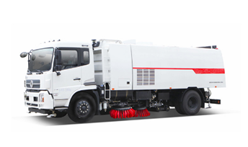
2 | 电动大型洗扫车（核载≥4吨；动力：纯电动；底盘驱动电机型式：永磁同步电机；底盘电池种类：磷酸铁锂电池；推荐中联重科、福龙马、宇通重工品牌相关车型，或为具有同等功能及洗扫能力的其它品牌车型） | 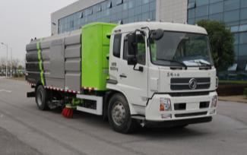
3 | 燃油高压清洗车〔核载≥6吨；带副发动机和前置高压冲洗装置；推荐中联重科、福龙马、宇通品牌相关车型，或为有品牌影响力且具有同等功能及冲洗、洒水能力的其它品牌车型〕 | 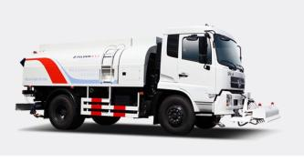
4 | 电动高压清洗车〔核载≥6吨；动力：纯电动；底盘驱动电机型式：永磁同步电机；底盘电池种类：磷酸铁锂电池；带高压水泵、低压水泵、前置高压冲洗装置和尾部不锈钢水炮；须加装由高压水泵带动的顶部联排高压喷雾架（高压喷头不少于7个）；推荐中联重科、福龙马、宇通品牌相关车型，或为具有同等功能及冲洗、洒水能力的其它品牌车型〕 | 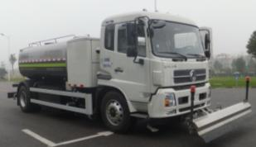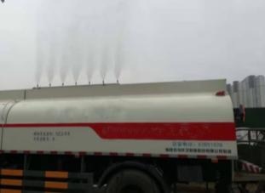
5 | 电动轻型清洗车〔核载：1.3吨≤核载≤1.9吨；动力：纯电动；水箱容积：1.5吨≤水箱容积≤2.0吨；高压水泵最大压力≥15Mpa；前喷水架采用电控，可上下转动12°、左右偏摆各20°的变幅，高压水流能形成一个完整的清洗平面；车身附带电控定点清洗装置、辅助清洗推车、手持喷枪、洗地圆盘；驾驶室可远程操作高压水泵的开启和关闭；推荐福龙马、宇通重工、中联重科品牌相关车型，或为有品牌影响力且具有同等功能及冲洗能力的其它品牌车型〕 | 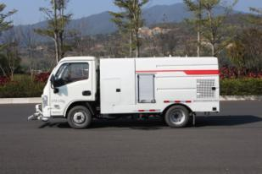  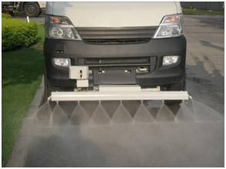  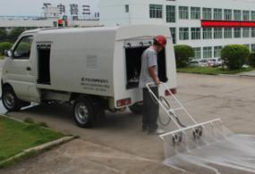  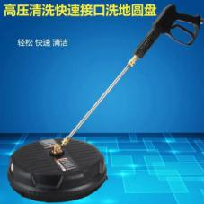
6 | 电动轻型扫路车（核载：1.0吨≤核载≤1.5吨；动力：纯电动；底盘驱动电机型式：永磁同步电机；底盘电池种类：磷酸铁锂电池；底盘电池容量：≥60kWh；垃圾箱容积：≥1立方；推荐中联重科、福龙马、宇通品牌相关车型，或为具有同等功能及清扫能力的其它品牌车型） | 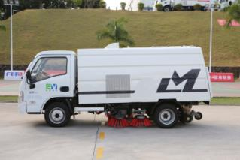
7 | 多功能轻型扫路车〔核载：0.5吨≤核载≤1.2吨；不含后视镜的车身宽度：1.0米≤车身宽度≤1.2米；垃圾箱容量≥500升；车身连接方式：铰链式连接；动力：燃油动力或纯电动；变速器：无极变速；驱动方式：四轮液压驱动；配备小型雪铲、小型雪滚、小型撒布机；雪铲宽度：1.25米≤雪铲宽度≤1.40米；雪滚宽度：1.2米≤雪滚宽度≤1.35米；撒布机容量：≥0.4立方；撒布机撒布最大宽度：4.5米≤撒布最大宽度≤5米；推荐哈高、凯驰（卡赫）、海德、中联、宇通品牌相关车型，或为具有同等功能及清扫、抗冰除雪能能力的其它品牌车型〕 | 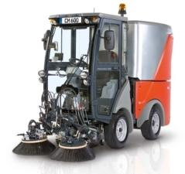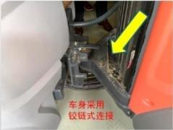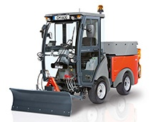
8 | 电动小型洗扫车（核载：0.2吨≤核载＜0.5吨；动力：纯电动；底盘驱动电机型式：永磁同步电机；推荐中联重科、福龙马、宇通品牌相关车型，或为有品牌影响力且具有同等功能及洗扫能力的其它品牌车型） | 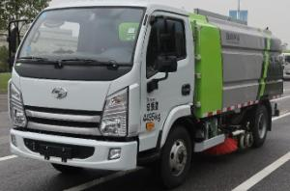
9 | 电动人行道清扫车（纯电动；带扫盘喷雾装置和吸风管内喷雾装置；作业时明显无扬尘；作业续航时间：≥4小时；水箱容量：≥90升；底盘电池种类：锂离子电池；电池容量≥200Ah；垃圾箱容量≥480升；不含后视镜的车身宽度：1.0米≤车身宽度≤1.2米；带破碎风机，可轻松吸起各类落叶并破碎；车身底部自带可升降吸盘滚刷，可以适应人行道高低不平的路面将垃圾滚吸入垃圾箱；车身两侧扫盘带升降、左右、倾卸等调节功能；车身明显位置须配置车用灭火器；车尾须粘贴反光标贴） | 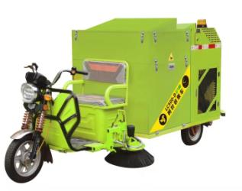  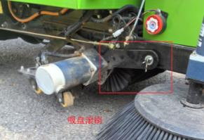
10 | 公交站台清洗警示标志 | 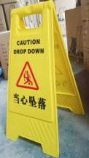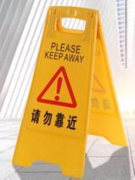  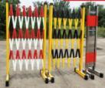  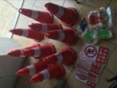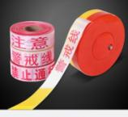  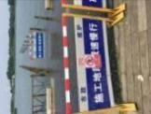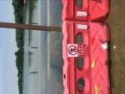
11 | 小型除雪车（核载：0.3吨≤核载≤1.0吨；撒布机容量：0.3立方≤容量≤1.0立方；配套除雪滚刷、除雪铲、快速连接架；除雪滚滚刷宽：2000mm≤滚刷宽≤2500mm；配套除雪铲铲宽：2000mm≤铲宽≤2500mm；推荐河南路太、辽宁天信、沈阳德恒品牌相关车型，或为有品牌影响力且具有同等功能及除雪能力的其它品牌车型） | 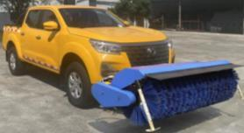  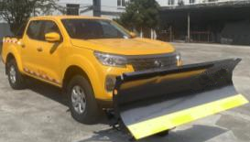  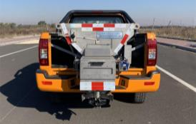
12 | 大型除雪车（核载≥6吨；撒布机容量≥6立方；配套除雪滚刷、除雪铲、快速连接架；除雪滚滚刷宽≥3000mm；配套除雪铲铲宽≥3000mm；推荐河南路太、辽宁天信、沈阳德恒品牌相关车型，或为具有同等功能及除雪能力的其它品牌车型） | 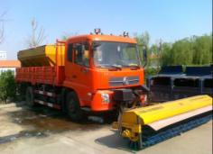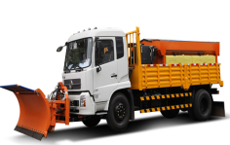
14 | 交通护栏清洗车（双向清洗，核载：0.95吨≤核载≤3.0吨; 动力：燃油动力或纯电动；水箱容积：3.0吨≤水箱容积≤4.5吨；配置防冻液循环系统，冬季作业有保证；配备车身下置喷头可以冲洗护栏下面的双黄线以及路面；车身附带手持喷枪；车辆前后及清洗装置上均设有警示灯；车身左侧伸出清洗滚刷；推荐福龙马、中联重科、河南路太品牌相关车型，或为有品牌影响力且具有同等功能及护栏清洗能力的其它品牌车型） | 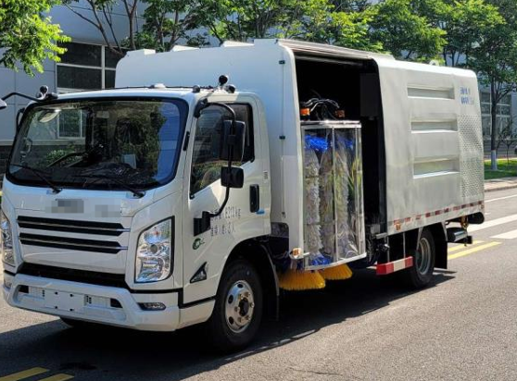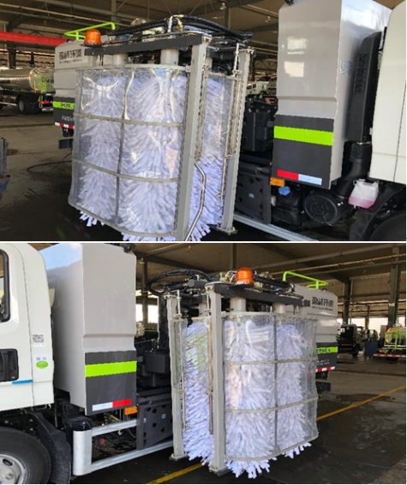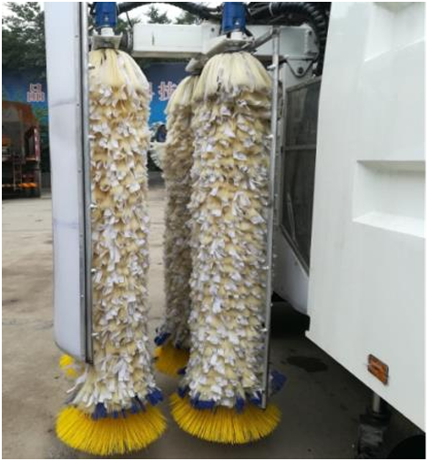
15 | 智能无人清扫车（纯电动，带扫盘喷雾装置和吸风管内喷雾装置；作业时明显无扬尘；作业续航时间：≥4小时；水箱容量：≥100升；底盘电池种类：锂离子电池；电池容量≥200Ah；垃圾箱容量≥150升；爬坡高度≥12度；不含后视镜的车身宽度：1.0米≤车身宽度≤1.4米；配置有视频监控，可远程调取查看；视频存储时间一星期及以上；可通过PC端、手机端、遥控装置控制车辆运行，车辆也可自主巡回保洁；可自动往返充电；可自动倾倒垃圾；车身明显位置须配置车用灭火器；车尾须粘贴反光标贴） | 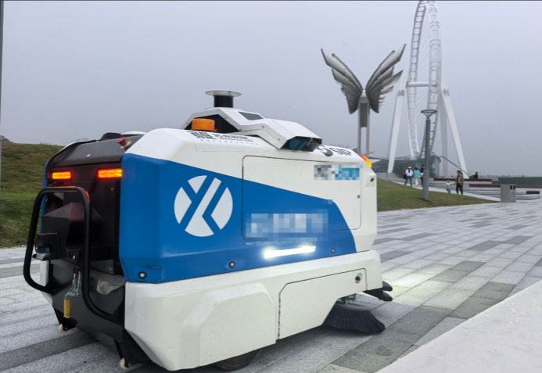  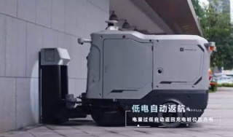  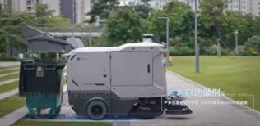
二、环卫作业工具图集（步行保洁、综合保洁车、垃圾收运、小广告及油污清理、人行道快速冲洗及深度清洗）
序号 | 工具名称 | 图集
1 | 快车道清拣车〔核载：0.3吨≤核载≤0.7吨；核定载人数：5人；垃圾箱容积：0.9立方≤容积≤2立方；垃圾箱采用不锈钢材料制作，侧面垃圾箱盖能折叠开启或卷帘门开启；车辆装有后部LED箭头作业信号灯；推荐福龙马、海德、众田品牌相关车型，或为具有同等功能及清拣、装载、运输能力的其它品牌车型〕,快车道清拣车防撞包缓冲等级≥60K,有效迎撞面积≥1.2平方米，配备液压动力系统，可控制防撞包的90度收起或放下，实现快速举升和落下操作。 | 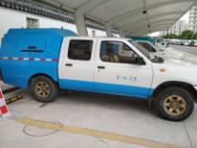  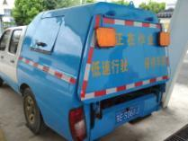  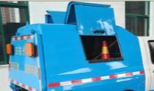  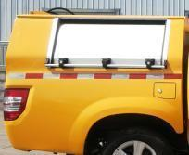  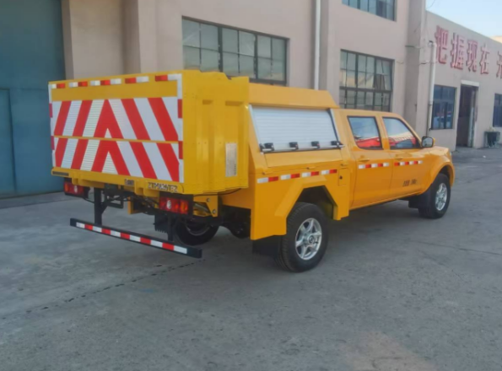  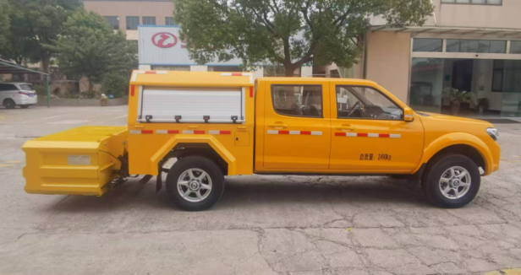
2 | 3吨智能全自动后装式压缩垃圾车〔0.8吨≤核载≤3.0吨；垃圾箱有效容积≥6立方；不锈钢污水箱总容积≥300升；动力：燃油动力；配置摆臂式（簸箕）翻转机构，须具有缓降功能；卸料可电控箱操作且能线控器或遥控操作；推荐青岛中集、福龙马、中联重科品牌相关车型，或为具有同等功能及压缩运输能力的其它品牌车型〕 | 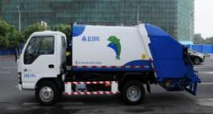  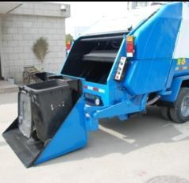
3 | 电动垃圾桶收集车〔核载：0.9吨≤核载≤2吨；动力：纯电动；底盘驱动电机型式：永磁同步电机；底盘电池种类：磷酸铁锂电池；可装桶数量：8个240L标准垃圾桶；垃圾箱为可封闭式；驾驶室带冷暖空调；带液压尾板，液压尾板可电控箱操作也可线控器操作；尾板最大提升力≥300kg；不锈钢污水箱总容积≥100升；推荐中联重科、宇通重工品牌相关车型，或为具有同等功能及运输、装载能力的其它品牌车型〕 | 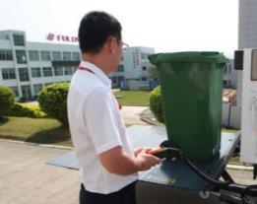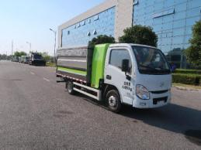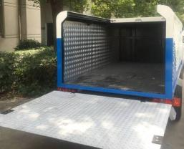
4 | 综合保洁车（小型；电动；不含后视镜的车身宽度：0.9米≤车身宽度≤1米；箱体宽度：0.9米≤箱体宽度≤0.95米；底盘电池采用锂离子或磷酸铁锂电池；电池容量≥48Ah；304不锈钢垃圾箱体；箱体采用全密闭结构制造；箱体顶部盖子可卷帘门或平推式滑盖打开投放垃圾；箱体隔断为大小两个空间分别存放其他垃圾和可回收物，箱体底部隔断空间可以存放必要保洁工具；垃圾箱后尾部可全部打开；车身中部设置有水箱，水箱容量不少于100升；设置有手动自翻机构用于倾倒垃圾；电机为大功率电机，具有较大的爬坡能力；刹车能断电，倒车能限速；配置有差速后桥起到转弯稳定作用；车身明显位置须配置车用灭火器；车身及车尾须粘贴反光标贴； | 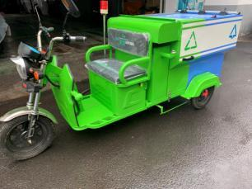  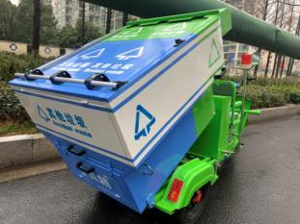  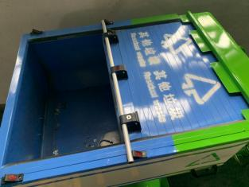  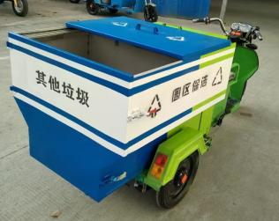
5 | 综合保洁车（微型；电动；不含后视镜的车身宽度：0.9米≤车身宽度≤1米；箱体宽度：0.6米≤箱体宽度≤0.7米；底盘电池采用锂离子或磷酸铁锂电池；电池容量≥32Ah；304不锈钢垃圾箱体；箱体采用全密闭结构制造；箱体顶部盖子可卷帘门或平推式滑盖打开投放垃圾；箱体隔断为大小两个空间分别存放其他垃圾和可回收物，各设置有独立开启盖，箱体底部隔断空间可以存放必要保洁工具；车身中部设置有水箱，水箱容量不少于45升；设置有手动自翻机构用于倾倒垃圾；电机为大功率电机，具有较大的爬坡能力；刹车能断电，倒车能限速；配置有差速后桥起到转弯稳定作用；车身明显位置须配置车用灭火器；车身及车尾须粘贴反光标贴） | 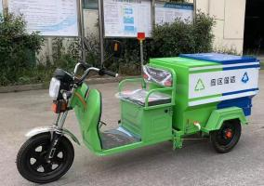  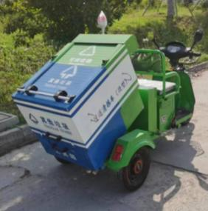
6 | 步行保洁垃圾收集桶（桶身为国内知名品牌，304不锈钢拖桶架） | 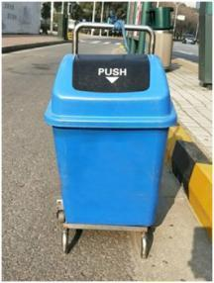  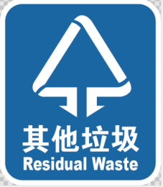
7 | 道路智能巡检设备（高清摄像头，不低于800万像素，分辨率不低于3840×2160，数据处理主机终端不低于100TOPS（int8）算力，识别速度不低于20帧/秒，支持车速0-80km/h，正常检测抓拍支持5G/WIFI网络；支持GPS/BD定位，防护等级 ：不低于IP67。在驶过程中对摄像头采集的路面影像和路况数据进行实时分析，可智能识别包括但不限于路面垃圾、抛洒、积水、裂缝等问题，并反馈至智能巡检软件平台，智能巡检软件平台数据须接入城维系统；进场时为全新，具体进场时间待甲方通知） | 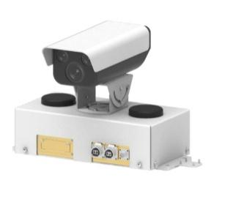  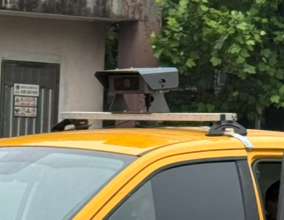
8 | 无人机巡检设备（含智能飞行电池、桨叶和 microSD 卡，最大上升速度不低于3米/秒，最大下降速度不低于3米/秒，最大水平飞行速度不低于12米/秒，实际飞行速度遵守地方法律法规规定，最大抗风速度不低于10.7米/秒（5级风）；影像传感器，尺寸≥1/1.3英寸CMOS，有效像素≥4800万；视频性能，分辨率：4K：3840×2160，FHD：1920×1080；三轴机械云台（俯仰、横滚、偏航））。 | 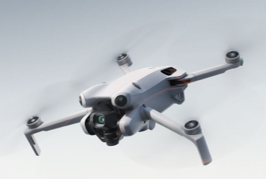  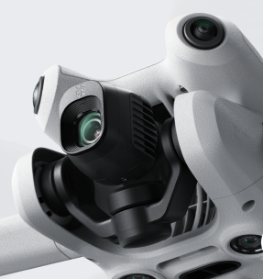
9 | 取物夹 | 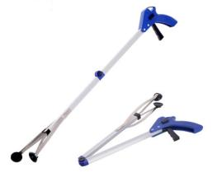
10 | 三轮高压冲洗设备（含高压冲洗枪、三轮电瓶车、水箱、洗地圆盘等；车身宽度：1米≤车身宽度≤1.1米；底盘电池采用锂离子电池；电池容量≥120Ah；作业续航≥4小时；车身座部配置有可独立升降和角度调节的分体式交叉冲洗装置；驾驶座底部配置喷水架，可上下转动12°、左右偏摆各20°的变幅，高压水流能形成一个完整的清洗平面；高压冲洗枪为大力神、凯驰品牌（卡赫）；车身明显位置须配置车用灭火器；车尾须粘贴反光标贴） | 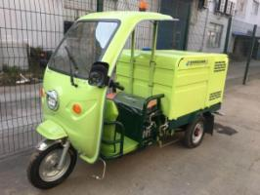  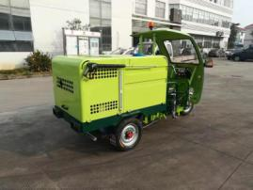  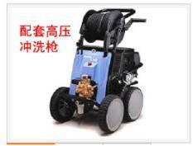  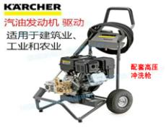  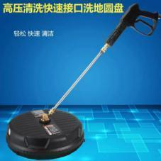
11 | 四轮高压冲洗设备（含高压冲洗枪、四轮电瓶车、水箱等；底盘电池采用锂离子电池；高压冲洗枪为大力神、凯驰品牌（卡赫）；车身明显位置须配置车用灭火器；车身及车尾须粘贴反光标贴） | 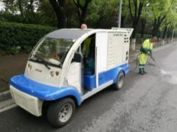
12 | 四轮油污冲洗设备（含高温高压冲洗枪、洗地圆盘、小型新能源机动车；高压冲洗设备为大力神、凯驰品牌（卡赫）；车身明显位置须配置车用灭火器；车身及车尾须粘贴反光标贴） | 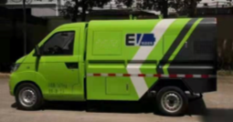  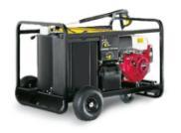  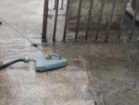  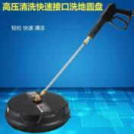
13 | 小广告清理工具 | 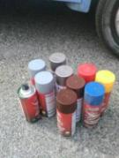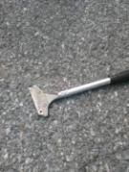  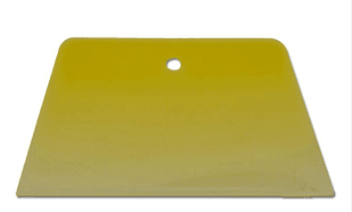
14 | 吹风机（燃油可背式、锂电池可背式、锂电池手持式） | 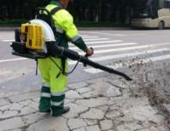  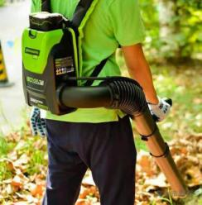  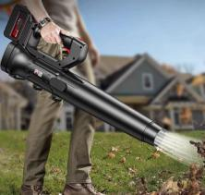
15 | 垃圾桶（容积为240L；加厚型标准桶；须满足招标文件要求的款式、型号、材质等；分为可回收物、其它垃圾两个类别；颜色、字体、样式等见图例；中标后按甲方要求进行采购） |   
16 | 垃圾分类标识、分类要求及色卡 | 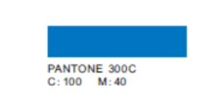  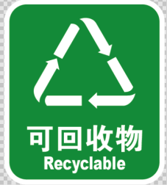  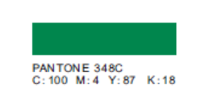
17 | 分解型塑料垃圾袋（配套垃圾桶及果壳箱；单面厚度≥3丝；须满足招标文件要求的款式、型号、材质等；垃圾袋须能抗渗透、不漏水、可分解） | 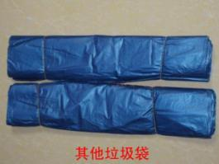  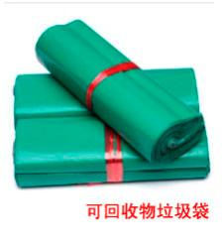
18 | 保洁抗冰雪防汛工具 | 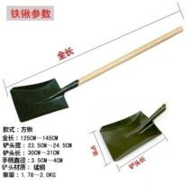  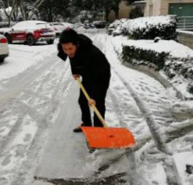  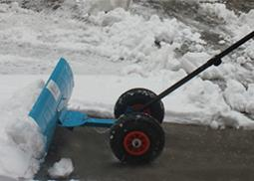
19 | 对讲机（尺寸在不含天线的情况下不小于：120×60 ×30 mm；电池为锂电池，容量大于等于6000毫安；最大通话距离：5公里；信道大于等于16个；颜色：黑色） | 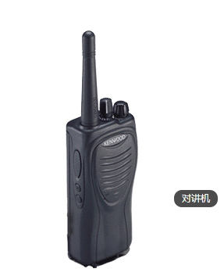
20 | 环卫管理房组合家具（多功能立柜一个，主体材质：免漆木板；配件材质：铝合金；尺寸：1600*600*1200mm；颜色：蓝白） | 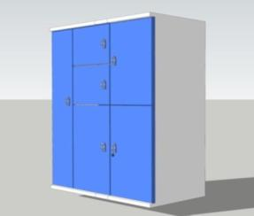
21 | 反光警示交通锥桶 | 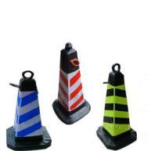
22 | 反光警示牌 | 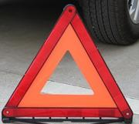
23 | 保洁安全头盔（镜片为透明和遮光可替换；执行标准：GB 811-2022；本图为示例，颜色定制及喷涂字样按甲方要求执行） | 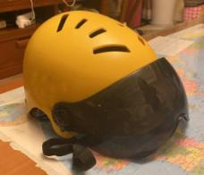  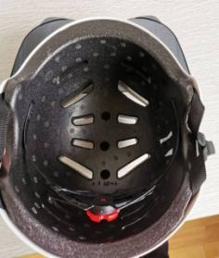
24 | 公厕、工棚、管理房灭火器，箱体为不锈钢材质。 | 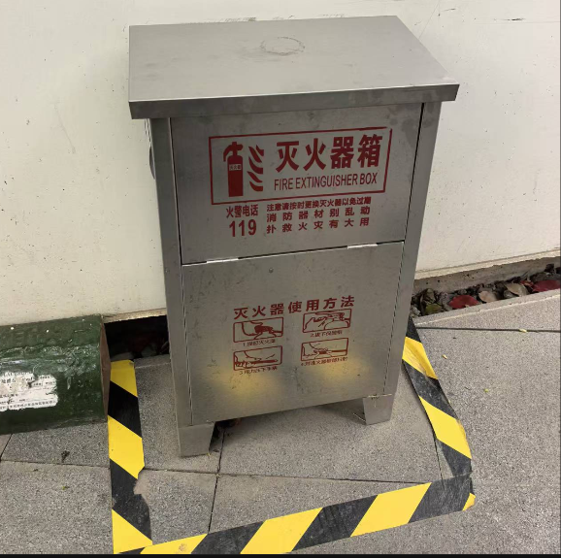  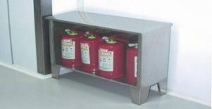  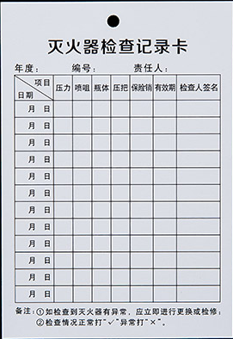
25 | 安全小闪灯（LED红蓝爆闪；充电款，一次充电可用10小时以上；不锈钢肩夹） | 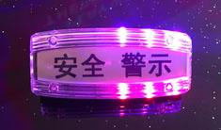  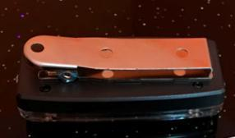
26 | 工具箱（304不锈钢材质，厚度不小于1.2毫米；工具箱内须配置有自动灭火器；箱门铰链采用不锈钢液压式，能自动闭合箱门；箱门锁具为天地锁，钥匙为不通用钥匙；工具箱内部要有活动置物架；门及箱体内部须有加强钢梁防止变形；底部须有泄水孔；配套工具箱的钢筋混凝土基础浇灌、安装、维护等费用包含在养护费中；如环卫工具存放空间不够，甲方有权要求养护单位增加环卫工具箱数量以满足存放需求，相关费用包含在养护费中） | 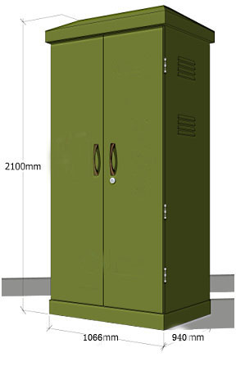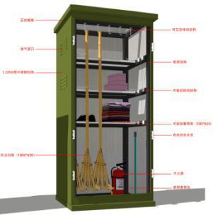
27 | 保洁船（玻璃钢船体；尺寸：1.5 m≤船宽≤1.7 m，5.5 m≤船长≤7.0m；驱动方式：螺旋桨；动力：电动发动机；驱动电池采用锂离子电池；电池容量≥200Ah；续航时间6小时以上；） | 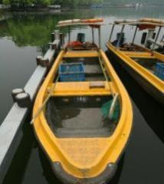
28 | 固定工具 | 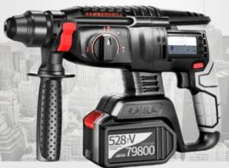  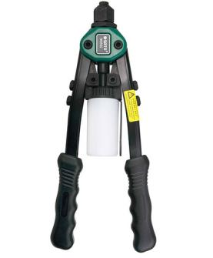  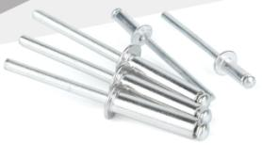
29 | 口罩 | 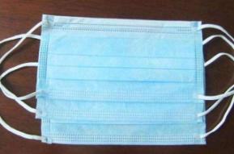
30 | 手套 | 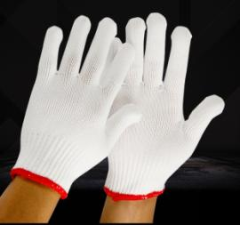  
31 | 专项保洁车（电动；不含后视镜的车身宽度：0.9米≤车身宽度≤1米；箱体宽度：0.9米≤箱体宽度≤1米；车身长度≤3米；箱体宽度底盘电池采用锂离子或磷酸铁锂电池；电池容量≥48Ah；车架为整体焊接一体大梁，整车经过防锈处理；车身中部设置有水箱，水箱容量不少于100升，具备清水冲洗功能；箱体可放置2个240L标准垃圾桶；电机为大功率电机，具有较大的爬坡能力；刹车能断电，倒车能限速；配置有差速后桥起到转弯稳定作用；车身明显位置须配置车用灭火器；车身及车尾须粘贴反光标贴） | 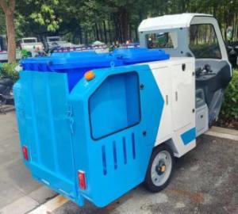
32 | 飞行保洁车 | 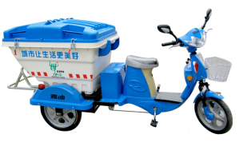
33 | 岗前智能体检一体机（具备人脸识别、身份认证、酒精浓度测试、体温和血压检测以及安全教育的功能） | 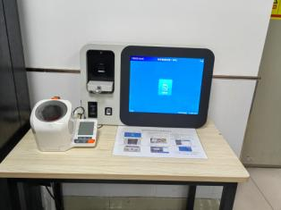
备注:
1.车辆设备喷涂标识要求（具体车辆编号根据标段确定，字体颜色为深蓝色）：
1.1 燃油（电动）大型洗扫车喷涂标识要求（每车两套）
1.1.1 燃油（电动）大型洗扫车喷涂标识方案A（尺寸数量单位为毫米）
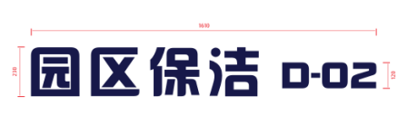
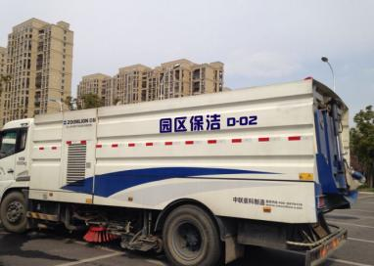
1.1.2 燃油（电动）大型洗扫车喷涂标识方案B（尺寸数量单位为毫米）
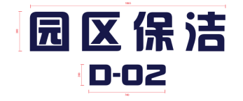
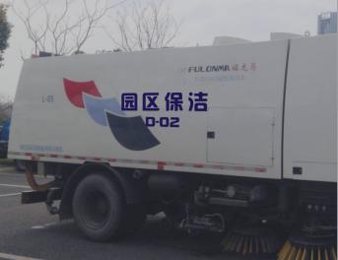
1.2 燃油（电动）高压清洗车喷涂标识要求（每车两套，尺寸数量单位为毫米）
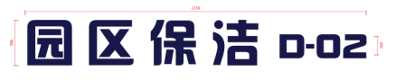
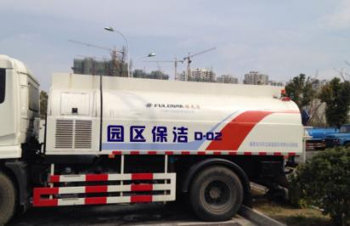
1.3交通护栏清洗车、3吨智能全自动后装式压缩垃圾车喷涂标识要求（每车两套，尺寸数量单位为毫米）
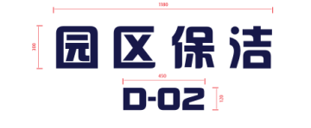
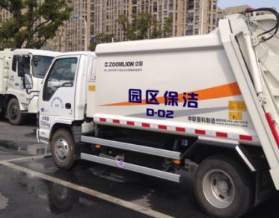
1.4 燃油（电动）垃圾桶收集运输车、燃油（电动）平推式垃圾收集运输车喷涂标识要求（每车两套，尺寸数量单位为毫米）
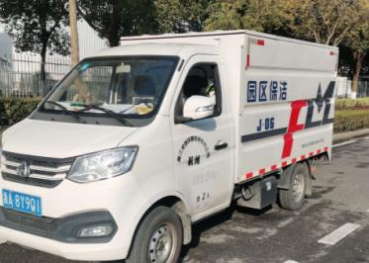
1.5 燃油中型洗扫车、燃油（电动）轻型扫路车、多功能轻型扫路车、燃油（电动）轻型清洗车、燃油（电动）小型洗扫车喷涂标识要求（每车两套，尺寸数量单位为毫米）
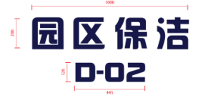
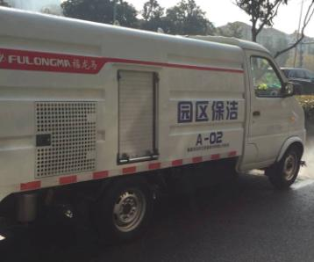
1.6 快车道清拣车、巡视皮卡车喷涂标识要求（每车两套，尺寸数量单位为毫米）

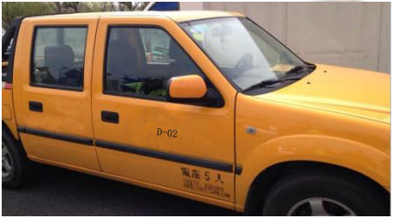
1.7 综合保洁车、专项保洁车、三轮高压冲洗设备、四轮油污冲洗设备、四轮巡逻车、二轮巡逻车、电动人行道清扫车、除雪车、智能无人清扫车、保洁船喷涂标识要求（每车船两套，尺寸数量单位为毫米）
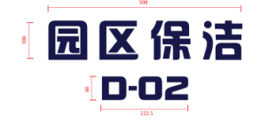
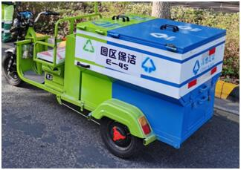
2.车辆设备喷涂单位名称及监督电话要求（具体单位名称及监督电话根据标段确定）：
2.1 燃油（电动）轻型扫路车、燃油交通护栏清洗车、燃油（电动）轻型清洗车、燃油（电动）中型洗扫车、燃油（电动）小型洗扫车、3吨智能全自动后装式压缩垃圾车、燃油中型洗扫车在驾驶员及副驾车门处，喷涂负责该标段保洁服务的单位全称（每车两套），字体：宋体；单个文字或数字尺寸：高35毫米*宽25毫米；颜色：深蓝色。
2.2燃油（电动）大型洗扫车、燃油（电动）高压清洗车在驾驶员及副驾车门后方车身处，喷涂负责该标段保洁服务的单位监督电话（固定电话号码加手机号码，每车两套），字体：宋体；单个文字或数字尺寸：高45毫米*宽35毫米；颜色：深蓝色）。
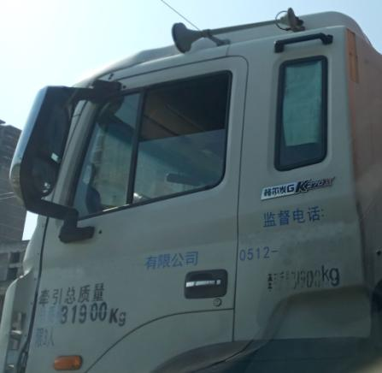
3.燃油（电动）大型洗扫车、燃油（电动）高压清洗车、交通护栏清洗车、燃油（电动）轻型扫路车、多功能轻型扫路车、燃油（电动）轻型清洗车、3吨智能全自动后装式压缩垃圾车、燃油（电动）中型洗扫车、燃油（电动）小型洗扫车、燃油（电动）垃圾桶收集运输车、燃油（电动）平推式垃圾收集运输，车身颜色须喷涂白色为主色调。
4.三轮高压冲洗设备、四轮油污冲洗设备、电动人行道清扫车，车身颜色须喷涂嫩绿色为主色调。
5.甲方有权调整喷涂样式，乙方须无条件服从。
三、环卫作业工具图集（公厕）
序号 | 工具名称 |  | 图集
1 | 口罩
2 | 手套
3 | 毛刷 |  | 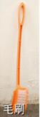
4 | 板刷 |  | 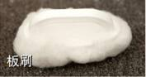
5 | 玻璃刷 |  | 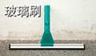
6 | 扫帚 |  | 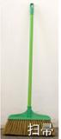
7 | 簸箕 |  | 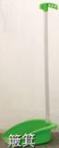
8 | 取物夹 |  | 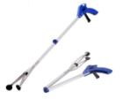
9 | 地面拖把 |  | 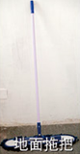
10 | 墙面拖把 |  | 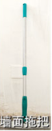
11 | 水桶 |  | 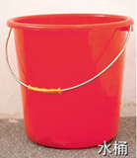
12 | 抹布 |  | 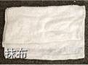
13 | 鸡毛掸 |  | 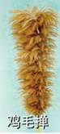
14 | 杀虫剂 |  | 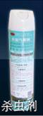
15 | 熏香及熏香盘 |  | 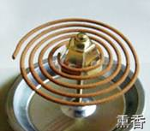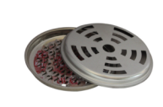
16 | 消毒剂及消毒喷壶 |  | 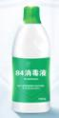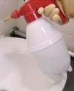
17 | 洁净粉 |  | 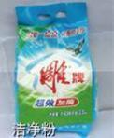
18 | 竹签 |  | 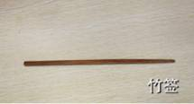
19 | 多功能保洁推车 |  | 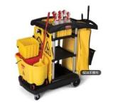
20 | 静音风干机（噪声分贝≤48分贝；风速≥19m/s；功率≥150W；电源线长度≥4米；空气流量≥16m²/min；有同步插座，可多台串联使用；三个档位可调；吹风口多角度可调；有温控保护功能，过热自动断电） |  | 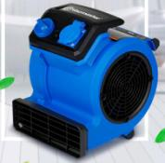
21 | 拖把架 |  | 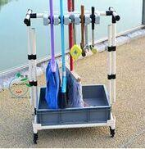
22 | 警示标志 |  | 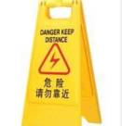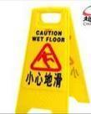  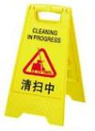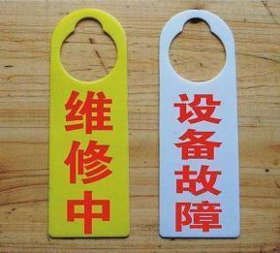  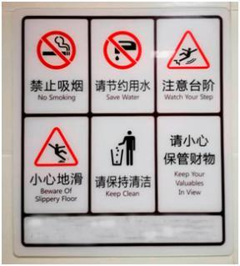
23 | 消杀工具（电动） |  | 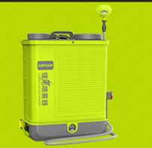
24 | 折叠梯 |  | 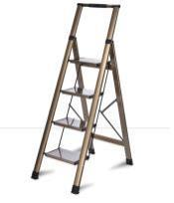
25 | 自动售纸机（同时支持手机扫码支付和一元硬币投币支付；尺寸不小于：长710mm×宽400 mm×厚220mm；不允许自动售纸机上出现商业广告；网络传输模式：4G或5G；按照甲方要求配置接线版或干电池版；推荐恒兴、利腾、全喜品牌相关款型，或为具有同等功能的其它品牌款型） |  | 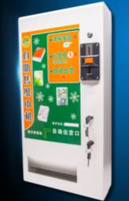
26 | 自动售纸机纸巾（纸巾采用不大于258mm*458mm尺寸规格，每张纸巾不少于3层，每包纸巾不少于10张；推荐清风、洁柔、心相印品牌相关纸巾，或为具有同等质量的其它品牌纸巾） |  | 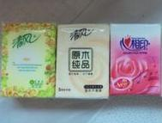
27 | 人脸识别免费供纸设备大盘卷纸（卷纸宽度不小于11厘米；每节纸巾不少于3层加厚；每盘卷纸不少于1566节；卷纸展开总长度不小于188米） |  | 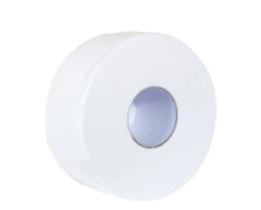
28 | 小便斗樟脑球 |  | 
29 | 小便斗滤网 |  | 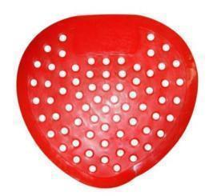
30 | 液喷除臭设备  （干电池驱动；可定时喷香；加香味液罐补液） |  | 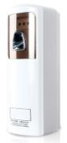
31 | 洗手液盒（1000ML及以上容量；尺寸不小于：长200mm×宽50 mm×厚65 mm；液面在透视窗口以下需及时补液；相关费用包含在养护费中） |  | 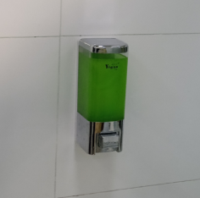
32 | 公厕公示牌 |  | 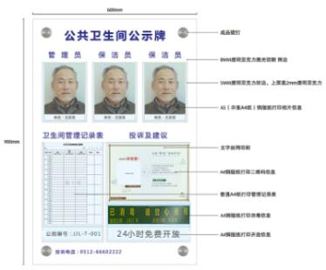
33 | 公厕管理房组合家具 | 多功能柜1个，主体材质：免漆木板，配件材质：铝合金，尺寸：800mm*650mm*450mm；颜色：蓝白 | 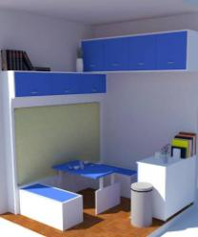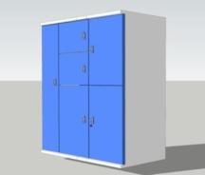
33 | 公厕管理房组合家具 | 吊柜1排，主体材质：免漆木板，配件材质：铝合金，尺寸：2000mm*600mm*400mm；颜色：蓝白
33 | 公厕管理房组合家具 | 多功能立柜一个，主体材质：免漆木板；配件材质：铝合金；尺寸：1600*600*1200mm；颜色：蓝白
34 | 公厕急救箱（含急救箱内必备非处方急救用品；设置有锁具；相关费用包含在养护费中） |  | 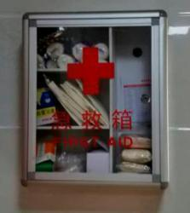
35 | 公厕壁挂风扇（遥控控制；低噪音纯铜电机；运转时产生的热量低；可饱负荷静音运转不发烫；防锈设计；相关费用包含在养护费中） |  | 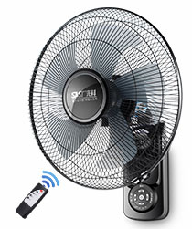
36 | 公厕壁挂电击灭蚊灯（光波诱蚊；电击灭蚊；静音节能；健康环保；封闭式护网；功率：30瓦≤功率≤50瓦；诱灭范围≥80平方；配置蓝紫光LED灯管；设置有蚊蝇尸体收集盒；相关费用包含在养护费中） |  | 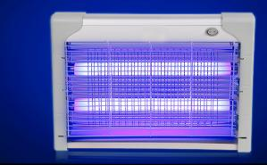
37 | 雨伞架（相关费用包含在养护费中） |  | 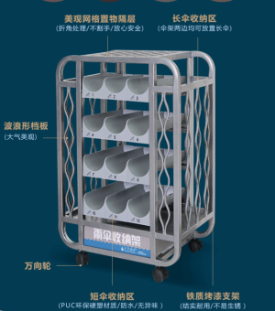
38 | 节水标贴及宣传标语（尺寸：15CM*6CM；材质为防水塑料软贴；背面胶为3M自粘胶；相关费用包含在养护费中） |  |   
39 | 文明如厕标贴（尺寸：15CM*8CM；材质为防水自粘广告纸；相关费用包含在养护费中） |  | 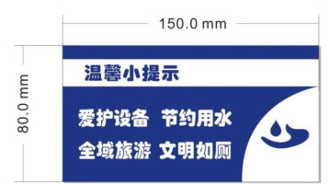
40 | 公厕、工棚、管理房灭火器，箱体为304不锈钢材质
41 | 禁烟和垃圾分类标识 |  | 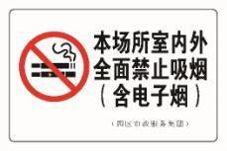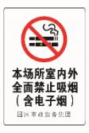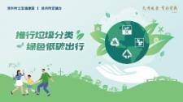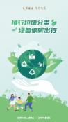
42 | 烘干机（噪音≤50分贝；烘干机类型：滚筒式；烘干公斤量≥5公斤；相关费用包含在养护费中） |  | 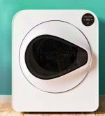
42 | 厕纸(每张厕纸尺寸不小于：长215mm×宽160 mm；每张厕纸不少于2层) |  | 
43 | 五彩工具间 |  | 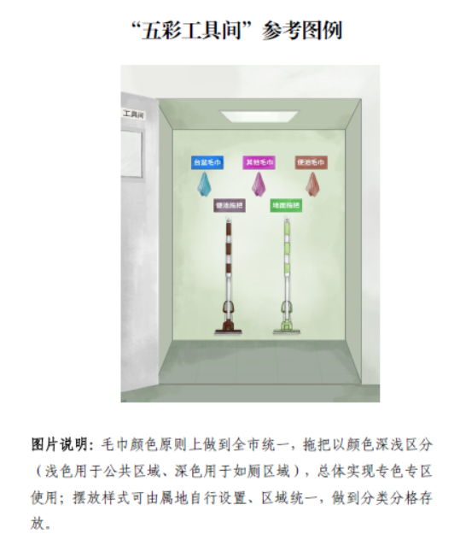
44 | 五彩工具车 |  | 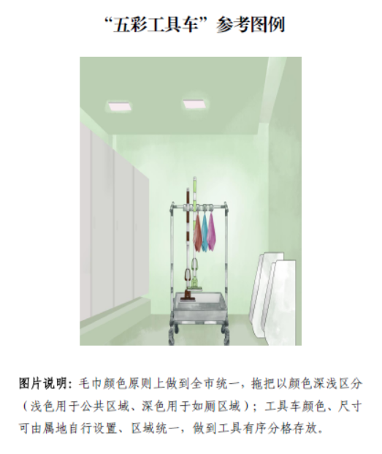
四、秩序巡视员设备图集
序号 | 工具名称 | 图集
1 | 四轮巡逻车（电动；车身明显位置须配置车用灭火器；） | 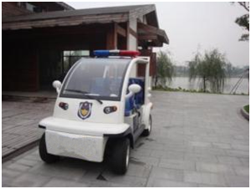
2 | 两轮巡逻车（电动；车身明显位置须配置车用灭火器；） | 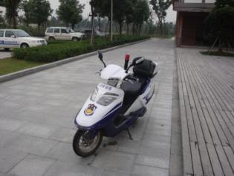
3 | 对讲机（尺寸在不含天线的情况下不小于：120×60 ×30 mm；电池容量大于等于6000毫安；最大通话距离：5公里；信道大于等于16个；颜色：黑色；）
4 | 警棍（） | 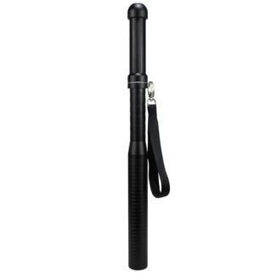
5 | 执法记录仪（尺寸不小于：65×50 ×25 mm；电池为锂电池，容量大于等于1300毫安；影像分辨率: 大于等于1080P；画面视角：大于等于150度；屏幕尺寸：大于等于1.2英寸；有夜视、补光功能；内存大于等于64G；高清摄像头；防水防震；颜色：黑色；） | 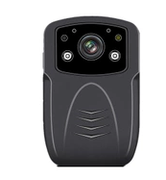
6 | 扩音喇叭 | 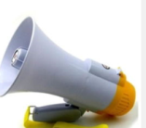
7 | 警示护栏 | 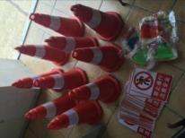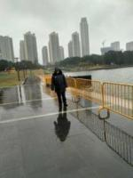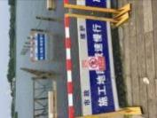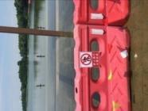  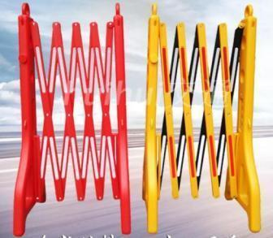
8 | 秩序巡视员抗冰雪防汛工具 | 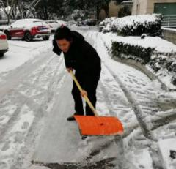
9 | 秩序巡视员管理房组合家具（多功能立柜一个，主体材质：免漆木板；配件材质：铝合金；尺寸：1600*600*1200mm；颜色：蓝白；）
10 | 手套
11 | 秩序巡视员安全头盔，头盔执行标准：GB 811-2022。（镜片为透明和遮光可替换；，喷涂字样按甲方要求执行） | 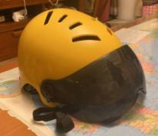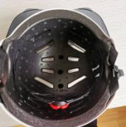
12 | 安全小闪灯（LED红蓝爆闪；充电款，一次充电可用10小时以上；不锈钢肩夹；） | 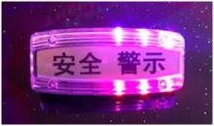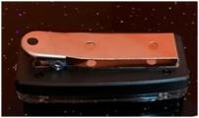
五、项目组设备图集
序号 | 设备名称及要求 |  | 图集
1 | 数字化城管项目（配套PDA尺寸不小于：145×70.9 ×6.96 mm；屏幕尺寸大于等于5.2英寸；电池为锂电池，容量大于等于3000毫安；主摄像头像素大于等于1200万像素；双色温LED闪光灯；运行内存大于等于3GB；安卓操作系统；含信息费） |  | 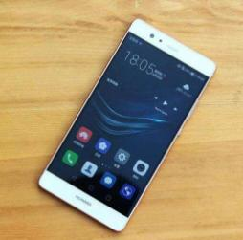  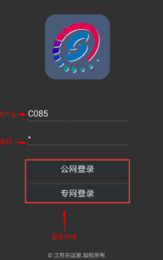
2 | 办公设备 | 办公桌椅柜 | 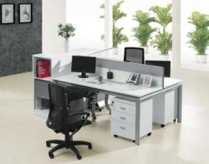
2 | 办公设备 | 电脑 | 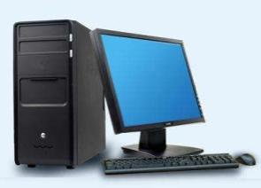
2 | 办公设备 | 打印复印机 | 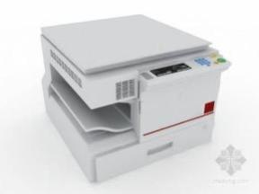
六、烟头捡拾、公共卫生间全面保洁、“席地而坐”城市客厅深度清洁定向专用工具图集
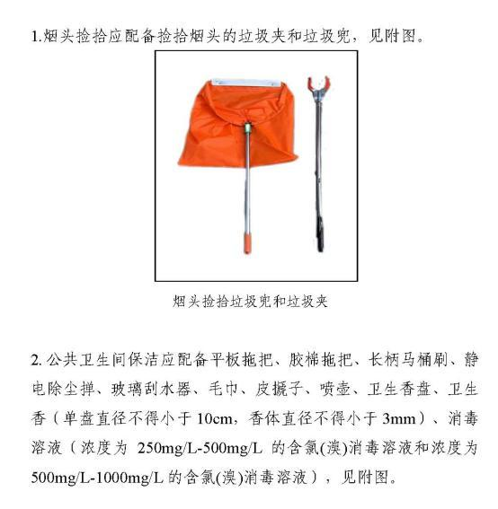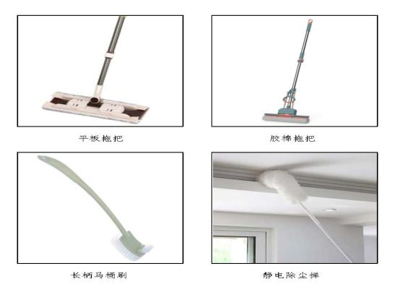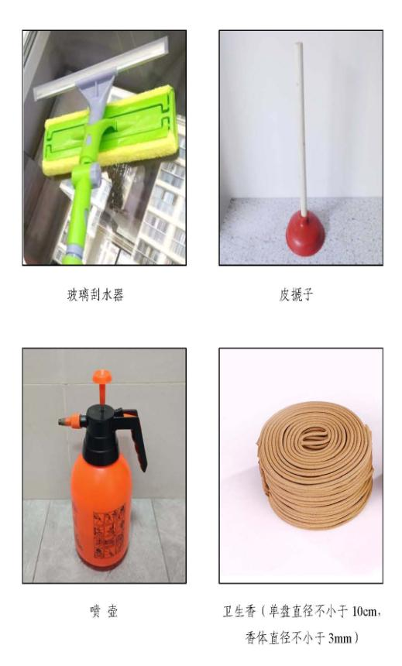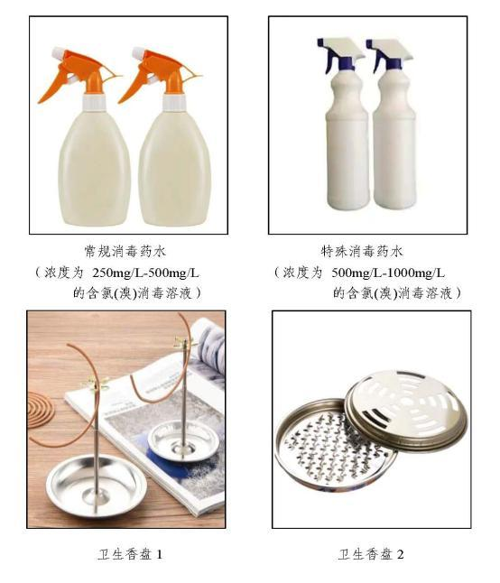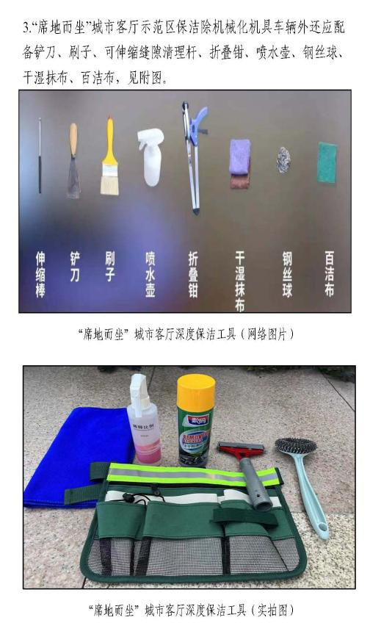

七、防护物资图集
1 | 口罩
2 | 防护手套
3 | 护目镜 | 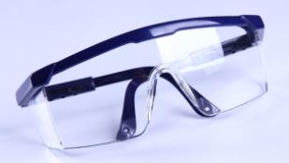
4 | 防护面罩 | 
5 | 防护头套 | 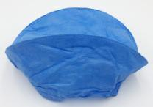
6 | 隔离衣 | 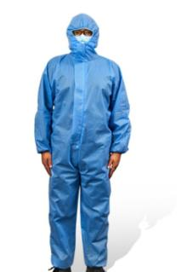
7 | 防护服 | 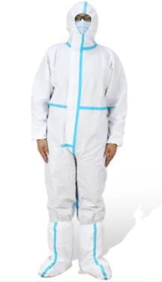
8 | 防护脚套 | 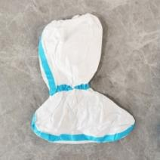
9 | 体温计 | 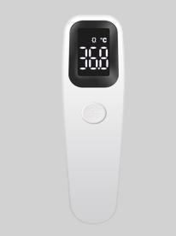
10 | 姓名牌 | 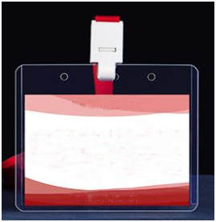
11 | 消杀工具（电动）
八、环卫服装图集
序号 | 服装名称 |  | 图集
1 | 保洁夏装套装（含夏上下装各一件） |  | 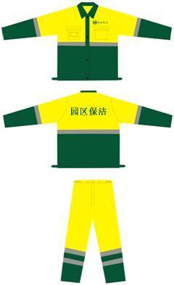
2 | 保洁春秋套装（含春秋上下装各一件） |  | 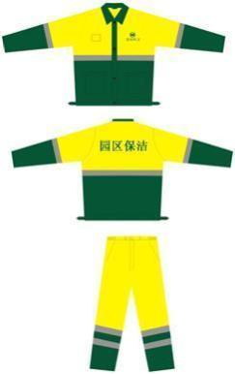
3 | 保洁雨衣套装（含雨衣上下装各一件） |  | 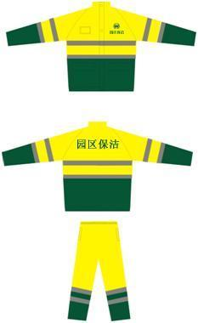
4 | 保洁工作帽套装 |  | 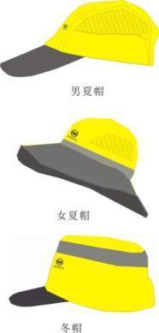  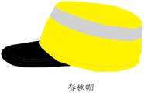
5 | 保洁棉马甲 |  | 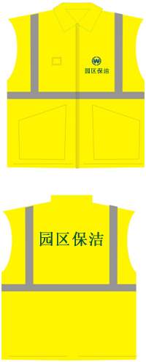
6 | 保洁冬季套装（上装、下装须有保暖夹层） |  | 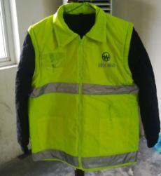  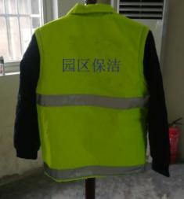  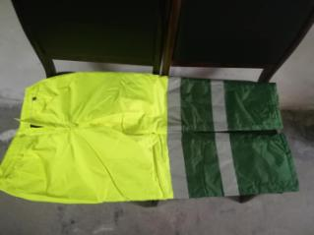
7 | 保洁反光安全马甲 |  | 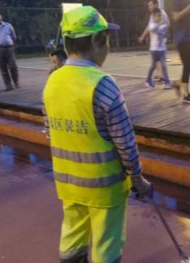
8 | 保洁反光背带 |  | 
9 | 公厕保洁春秋套装（含春秋上装、春秋长裤各一件） |  | 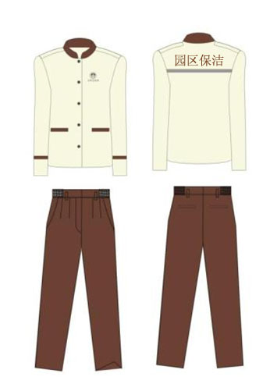
10 | 公厕保洁夏装套装（含短袖、夏长裤各一件） |  | 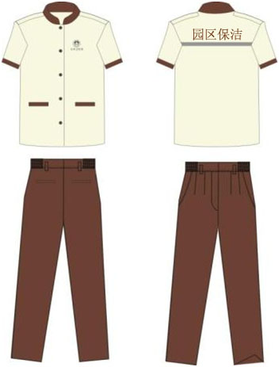
11 | 公厕保洁棉马甲 |  | 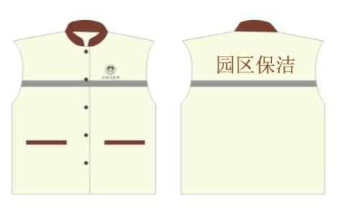
12 | 秩序巡视员冬装套装（含冬大衣、冬长裤各一件，上装、下装须有保暖夹层） |  | 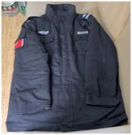  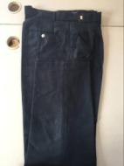
13 | 秩序巡视员春秋套装（含春秋上装、春秋长裤各一件） |  | 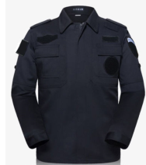  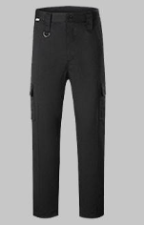
14 | 秩序巡视员夏装套装（含长袖寸衫、短袖寸衫、夏长裤各一件） |  | 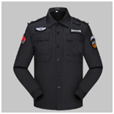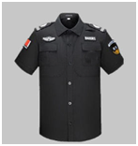  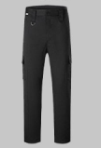
15 | 秩序巡视员雨衣套装 |  | 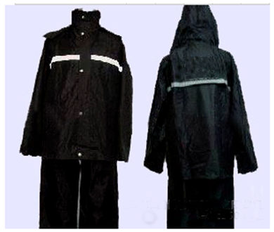
16 | 秩序巡视员工作帽及服装配件套装 | 秩序巡视员帽子 | 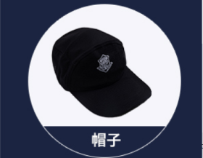
16 | 秩序巡视员工作帽及服装配件套装 | 秩序巡视员头盔 | 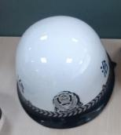
16 | 秩序巡视员工作帽及服装配件套装 | 秩序巡视员腰带 | 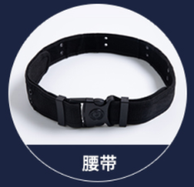
16 | 秩序巡视员工作帽及服装配件套装 | 秩序巡视员肩章、编号牌 | 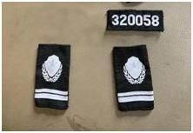
17 | 秩序巡视员反光背心 |  | 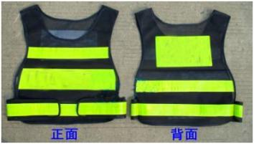
18 | 水面保洁救生衣 |  | 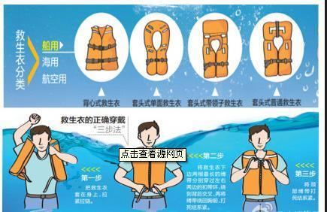
19 | 工卡袋 |  | 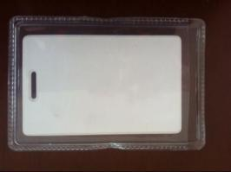
20 | 秩序巡视员、保洁作业人员胸卡（人均三张） |  | 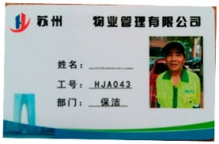  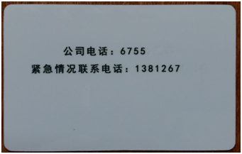
21 | 公厕保洁服装后背“园区保洁”印花要求 |  | 字体：宋体、加粗；尺寸：高9cm*宽5.5cm；颜色：咖啡色
22 | 除公厕保洁外，其余保洁服装后背“园区保洁”印花要求 |  | 字体：宋体、加粗；尺寸：高9cm*宽5.5cm；颜色：深蓝色
23 | 公厕保洁服装前胸“公厕”LOGO印花样式 |  | 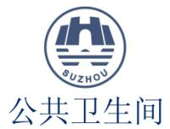
24 | 除公厕保洁外，其余保洁服装前胸、保洁帽“园区保洁”LOGO印花样式 |  | 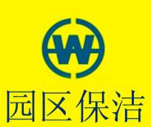

备注：
1、以上所有服装为除公厕保洁人员外，其余作业人员一组合套（保洁春秋套装2套、保洁冬季套装2套、保洁夏装套装2套、保洁雨衣套装1套、保洁工作帽套装1套、保洁棉马甲2套、保洁反光安全马甲2套、保洁反光背带1套、如为水面保洁再加2套救生衣）；公厕保洁人员一组合套（公厕保洁春秋套装2套、公厕保洁夏装套装2套、公厕保洁棉马甲2套）；秩序巡视员一组合套（秩序巡视员春秋套装2套、秩序巡视员夏装套装2套、秩序巡视员冬装套装2套、秩序巡视员雨衣套装1套、秩序巡视员工作帽及服装配件套装1套、秩序巡视员反光背心2套）。
2、每标段所有作业人员，进场前至少配置到位一组合套，进场后第12个月前发放一组合套，两组合套全部为全新服装。
3、要求所有服装上身须缝制能够插胸卡的透明卡袋，所有服装（除公厕保洁）上身须缝制左右肩扣配套安全小闪灯的肩夹使用。
4、要求所有服装上装、下装、帽子、背心等都须印有反光条。
5、所有服装均须符合相关质量标准，甲方有权委托第三方抽检，抽检费用由乙方承担；若抽检不符合质量标准，无条件更换。
6、所有服装均须根据甲方要求喷涂编码，方便区分标段。

附件二十：防暑降温物品要求
序号 | 类别 | 推荐品牌(档次同等或高于) | 规格型号 | 每套含物品件数（件） | 样品照片
1 | 香皂 | 舒肤佳、力士、纳爱斯 | 香皂纯白清香型重量每块大于等于105g | 2 | 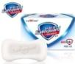
2 | 毛巾 | 洁丽雅、亚光、三利 | 纯棉新疆长绒棉炫彩多色舒适吸水洗脸面巾 34*72cm 105g/条 | 2 | 
3 | 风油精 | 龙虎、天冰、霜菊 | 风油精 9ml/瓶 | 1 | 
4 | 清凉油 | 龙虎、天冰、霜菊 | 清凉油 3g/盒 | 2 | 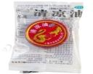
5 | 凉茶饮料 | 加多宝、王老吉、和其正 | 凉茶饮料 250ml*6盒/组 | 4 | 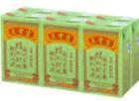
6 | 塑料袋 | / | 笑脸塑料袋36*54包装袋加厚食品袋包装袋 | 1 | 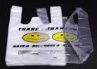
1、以上防暑降温用品为一套，含香皂2块、毛巾2条、风油精1瓶、清凉油2盒、凉茶饮料4组、塑料袋1只；
2、每标段所有保洁作业人员、秩序巡视员，每人每年至少配置一套防暑降温用品。

